모델 도감 학습 노트
원자재 퀀트 대시보드 ⑦ 모델 도감 탭의 42개 기법을 그림·그래프·단계별 수식으로 이해하기
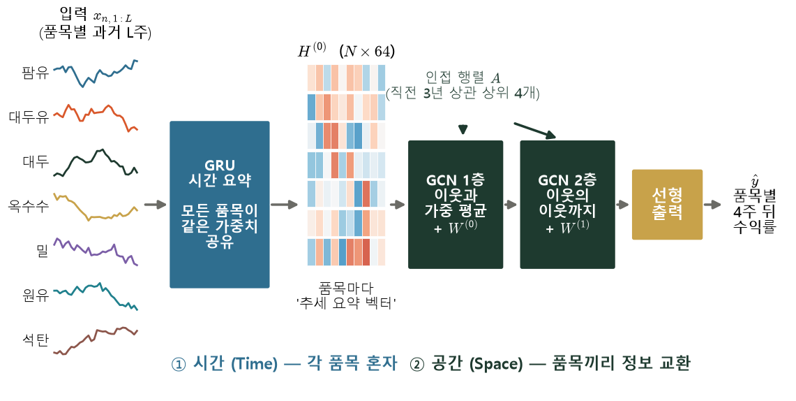
기준: 대시보드 v1.38.3 (2026-10-29) · 심화: LSTM · 시공간 GNN

목차
이 노트를 읽는 법
제0장. 기초 개념 — 모든 모델의 공통 바탕
0.1 가격 대신 수익률을 쓰는 이유
0.2 학습과 시험, 그리고 과적합
0.3 손실 함수와 경사하강 — 모델이 '배우는' 방식
제1장. 선형 회귀와 규제
1.1 OLS (최소제곱 회귀)
1.2 Ridge · Lasso · Elastic Net
1.3 Adaptive Lasso · SCAD · MCP
1.4 Horseshoe (베이즈 축소)
1.5 분위수 회귀 (Quantile Regression)
제2장. 차원 축소 — 많은 변수를 몇 개의 요인으로
2.1 PCA (주성분 분석)
2.2 PCR · PLS · 3PRF (요인 회귀)
제3장. 모형 평균과 앙상블 — 하나를 고르지 말고 섞기
3.1 Complete Subset 회귀
3.2 BMA (베이즈 모형평균)
3.3 Stacking (가중 앙상블)
제4장. 레짐과 상태공간 — 시장의 규칙이 바뀔 때
4.1 Kalman 필터 (시변 계수 TVP)
4.2 Hidden Markov · Markov-switching
4.3 TAR · STAR (임계 회귀)
제5장. 변동성 — 방향은 몰라도 '크기'는 예측된다
5.1 GARCH · GJR · EGARCH
5.2 DCC · ADCC · BEKK (다변량 GARCH)
5.3 HAR-RV
5.4 MIDAS (혼합 주기)
제6장. 시스템 모형 — 시장들이 서로 주고받는 영향
6.1 VAR · Diebold-Yilmaz · TVP-VAR
6.2 Minnesota BVAR
6.3 FAVAR (요인 보강 VAR)
제7장. 패널 · 횡단면 — 여러 품목에 공통인 법칙
7.1 패널: Pooled · RE · FE · Fama-MacBeth
제8장. 머신러닝 — 비선형 관계 잡기
8.1 나무 모델 (RF · GBM · LightGBM)
8.2 Gaussian Process · Kernel Ridge
제9장. LSTM — 시간을 기억하는 신경망 (심화)
9.1 왜 LSTM이 필요한가 — AR·VAR와의 차이
9.2 구조 한눈에 보기 — 컨베이어 벨트와 세 개의 밸브
9.3 수식 단계별 풀이
9.4 손계산 예시 — 옥수수 주간 수익률 3주
9.5 게이트는 시간에 따라 어떻게 움직이나
9.6 기억 길이가 변한다 — AR과 나란히 보기
9.7 학습은 어떻게 하나
9.8 GRU — LSTM의 간소화판 (GNN에서 사용)
9.9 대시보드에서의 LSTM과 한계
제10장. 시공간 GNN — 품목 간 연결망과 시간을 함께 (심화)
10.1 그래프로 원자재 시장 보기
10.2 전체 구조 — 시간 먼저, 공간 다음
10.3 1단계 — 시간: GRU로 품목마다 추세 요약하기
10.4 2단계 — 공간: 그래프 합성곱(GCN)으로 이웃 정보 섞기
10.5 손계산 예시 — 옥수수 허브 그래프
10.6 메시지 전달 — 충격이 그래프를 따라 번지는 모습
10.7 층을 많이 쌓으면 — 오버스무딩
10.8 한계와 함정 — 시장 위기에 상관구조가 바뀌면
10.9 해결 방향 — 동적 그래프 학습
10.10 계량 모형과 비교, 그리고 결론
제11장. 대안 시계열 모델 — 분해 · 파운데이션 · 트랜스포머
11.1 Prophet (추세 변곡 + 계절 분해)
11.2 Chronos (Amazon 파운데이션)
11.3 TimesFM (Google 파운데이션)
11.4 PatchTST (패치 트랜스포머)
11.5 iTransformer (변수 = 토큰)
11.6 TFT (Temporal Fusion Transformer)
11.7 Neural ODE (연속 시간 신경망)
제12장. 불확실성과 검증 — 모델을 믿어도 되는가
12.1 Conformal 예측구간
12.2 Walk-forward · 시계열 교차검증
12.3 예측력 검정 (OOS R² · Clark-West)
제13장. 포트폴리오 — 예측을 비중으로 바꾸기
13.1 Newton-Raphson 포트폴리오 최적화
13.2 Ledoit-Wolf 수축 공분산
13.3 리스크 패리티 vs 평균-분산
13.4 무거래 구간 · 변동성 타기팅
부록 A. 모델 고르기 — 한 장 요약
부록 B. 용어 풀이

※ 목차가 비어 보이면 Word에서 목차를 클릭 → '필드 업데이트'를 누르세요.

이 노트를 읽는 법
대시보드의 ⑦ 모델 도감 탭에는 42개 기법이 '무엇을 하나 · 수식 · 언제 쓰나 · 함정 · 대시보드 위치'로 정리되어 있습니다. 이 노트는 그 내용을 공부용으로 풀어 쓴 것입니다. 각 기법은 같은 순서로 설명합니다.
- 한 줄 요약 — 이 기법이 하는 일을 한 문장으로.
- 직관 — 수식 없이 비유로.
- 수식으로 따라가기 — 한 번에 큰 식을 보여 주지 않고, 작은 단계로 나눠 각 기호의 뜻을 붙입니다.
- 그림 — 합성 데이터(설명용으로 만든 가상 자료)로 그린 개념 그림. 대시보드 실제 결과를 쓴 그림은 캡션에 '실제'라고 적었습니다.
- 원자재 적용 · 대시보드 위치 · 함정 — 어디서 쓰는지, 무엇을 조심해야 하는지.
LSTM과 시공간 GNN은 별도 장(제9장·제10장)에서 손계산 예시와 함께 깊게 다룹니다. 앞의 장들은 순서대로 읽지 않아도 되지만, 제0장의 기초 개념은 먼저 읽기를 권합니다.
공통 기호
- y = 맞히려는 값 (예: 다음 주 옥수수 수익률), x = 설명변수 (예: 달러 지수 변화), β = 계수 (x가 1 움직일 때 y가 움직이는 정도)
- t = 시점, T = 전체 관측 수, N = 품목 수, ^ (햇) = 추정치 (예: β̂ = 데이터로 추정한 β)
- σ(·) = 시그모이드 함수(0~1로 눌러 줌), ⊙ = 같은 위치끼리 곱하기, Σ = 합, ‖·‖ = 크기(길이)

제0장. 기초 개념 — 모든 모델의 공통 바탕

0.1 가격 대신 수익률을 쓰는 이유
가격은 추세가 있고 수준이 계속 바뀝니다(통계 용어로 '비정상'). 이런 자료로 회귀를 하면 서로 무관한 두 가격이 함께 오르기만 해도 높은 상관이 나오는 가짜 회귀가 생깁니다. 그래서 대부분의 모델은 가격을 로그 수익률로 바꿔서 씁니다.
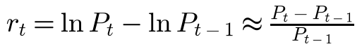
수익률은 0 근처에서 오르내려 다루기 쉽지만, 큰 움직임이 몰려서 나타나는 변동성 군집이 있습니다. 이 성질이 GARCH(제5장)가 존재하는 이유입니다.
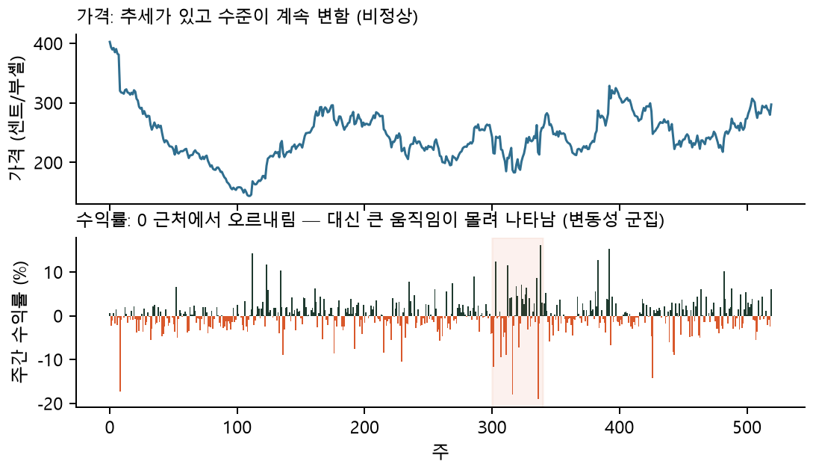
그림 0-1. 가격(위)과 주간 수익률(아래). 빨간 띠 구간에 큰 움직임이 몰려 있음 (합성 데이터)

0.2 학습과 시험, 그리고 과적합
모델은 과거(학습 구간)로 계수를 정하고, 처음 보는 미래(시험 구간)로 성적을 매깁니다. 학습 성적만 좋고 시험 성적이 나쁘면 과적합 — 문제를 이해한 것이 아니라 기출문제 답을 외운 상태입니다. 모델이 복잡할수록(변수·나무·신경망이 클수록) 외우기 쉽습니다.
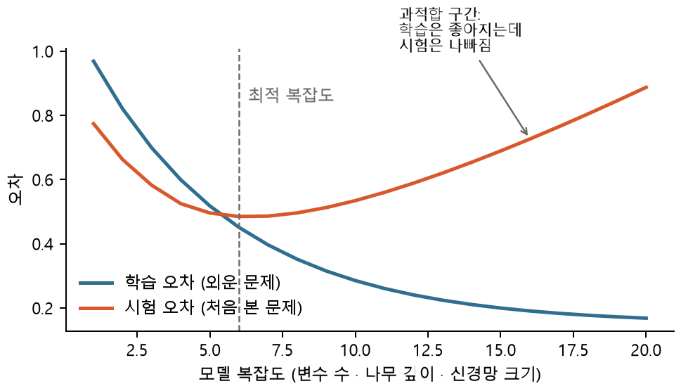
그림 0-2. 복잡도가 커지면 학습 오차는 계속 줄지만 시험 오차는 어느 지점부터 다시 커짐 (개념도)
원자재 수익률에서 특히 중요한 이유
주간 수익률의 예측 가능한 부분은 아주 작습니다(대시보드 실험에서 시험 R²가 대부분 0 근처). 신호가 작을수록 모델은 잡음을 외우기 쉬워, 단순한 모델(Ridge 등)이 복잡한 모델(나무·LSTM)을 이기는 경우가 많습니다.

0.3 손실 함수와 경사하강 — 모델이 '배우는' 방식
모델이 배운다는 것은 손실(틀린 정도) 을 가장 작게 만드는 계수를 찾는다는 뜻입니다. 가장 흔한 손실은 평균제곱오차(MSE)입니다.
단계 1. 예측과 실제의 차이를 제곱해 평균합니다. 제곱하므로 크게 틀릴수록 벌점이 크게 늘어납니다.
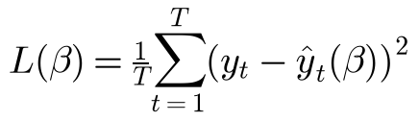
단계 2. 손실이 어느 방향으로 줄어드는지(기울기, 미분)를 계산하고, 그 반대 방향으로 조금 움직입니다. η(에타)는 보폭(학습률)입니다.
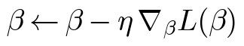
단계 3. 이것을 손실이 더 이상 줄지 않을 때까지 반복합니다. 신경망(LSTM·GNN)도 같은 원리이며, 기울기 계산만 더 복잡합니다(역전파).
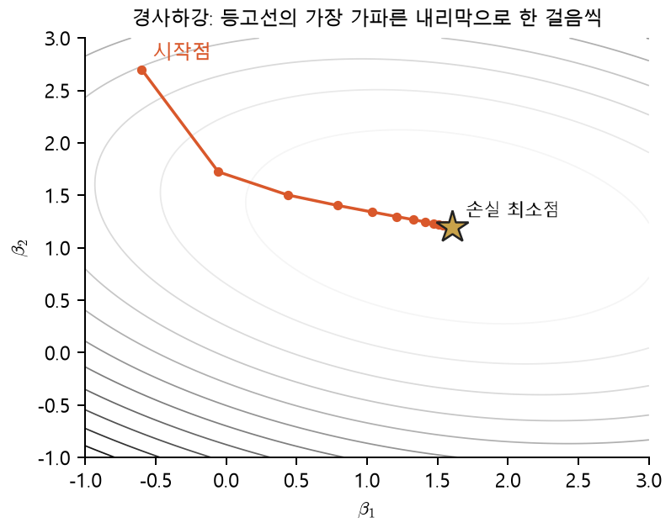
그림 0-3. 손실의 등고선 위에서 가장 가파른 내리막으로 한 걸음씩 이동

제1장. 선형 회귀와 규제
모든 예측 모델의 출발점입니다. '설명변수의 가중합으로 y를 맞힌다'는 단순한 구조지만, 변수가 많아질 때 생기는 과적합을 어떻게 막느냐에 따라 여러 변형이 나옵니다.

1.1 OLS (최소제곱 회귀)
한 줄 요약
잔차(실제 − 예측)의 제곱합을 가장 작게 만드는 직선을 찾는다. 모든 회귀의 기준선.

직관: 무엇을 하는가
점들 사이로 자를 대고 선을 긋는다고 생각해 보세요. 어떤 선이 '가장 잘 맞는' 선일까요? OLS는 각 점에서 선까지의 세로 거리(잔차)를 제곱해 더한 값이 가장 작은 선을 고릅니다.

수식으로 따라가기
단계 1. y를 x의 직선으로 표현합니다. ε은 직선으로 설명되지 않는 나머지(잡음)입니다.
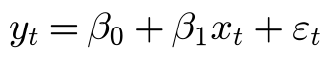
단계 2. 잔차 제곱합을 최소로 하는 β를 찾습니다.
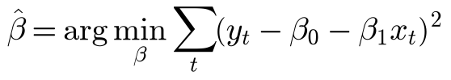
단계 3. 변수가 여러 개면 행렬로 한 번에 풀 수 있습니다(미분해서 0으로 놓은 결과).
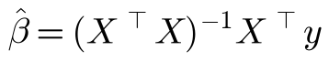
X는 관측치 × 변수 표, y는 관측치 열. 역행렬이 있어야 하므로 변수끼리 거의 같으면(다중공선성) 불안정해집니다.
단계 4. 설명력 R²: 전체 변동 중 직선이 설명한 비율.
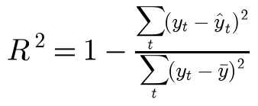
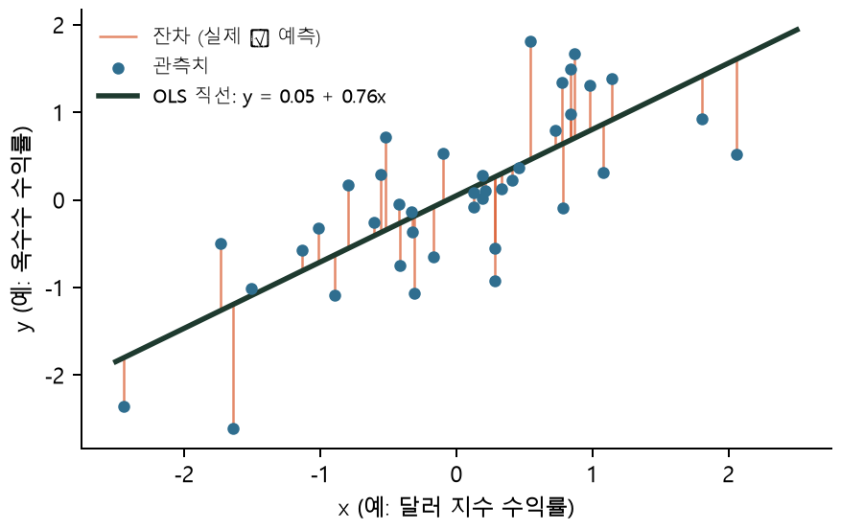
그림 1-1. 빨간 세로선(잔차)의 제곱합이 최소가 되는 직선

원자재에 적용하면
옥수수 수익률을 달러 지수·유가 수익률로 회귀하면 β는 '헤지 비율'처럼 해석됩니다(달러 1% 강세 → 옥수수 β% 변화). 시계열은 오차끼리 상관되어 있어 표준오차를 HAC(Newey-West) 방식으로 보정합니다.
대시보드 위치 | ④ 수익률 예측 › OLS, ② 레짐 회귀의 기본형
주의할 점 (함정) | 변수가 많으면 학습 R²만 올라가는 과적합. 이상치·다중공선성에 민감.

1.2 Ridge · Lasso · Elastic Net
한 줄 요약
계수 크기에 벌점을 줘 과적합을 막는다. Lasso는 쓸모없는 계수를 정확히 0으로 만들어 변수까지 골라 준다.

직관: 무엇을 하는가
OLS는 학습 자료에 최대한 맞추려다 계수를 지나치게 크게 잡곤 합니다. 규제는 '계수가 클수록 비용을 물린다'는 조건을 붙여, 꼭 필요한 만큼만 계수를 키우게 합니다. Ridge는 모든 계수를 조금씩 줄이고, Lasso는 덜 중요한 계수를 아예 0으로 만듭니다.

수식으로 따라가기
단계 1. OLS의 손실(잘 맞추기)에 계수 크기 벌점 P(β)를 더합니다. λ(람다)가 클수록 계수를 강하게 누릅니다.
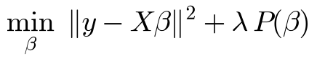
단계 2. Ridge는 제곱(L2), Lasso는 절댓값(L1) 벌점을 씁니다.
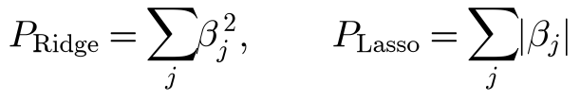
단계 3. Elastic Net은 둘을 α 비율로 섞어, 서로 비슷한 변수 묶음을 함께 남깁니다.
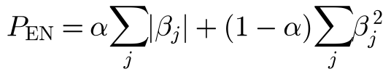
단계 4. λ는 시계열 교차검증(과거로 학습 → 그다음 구간으로 검증, 제11장)으로 고릅니다.
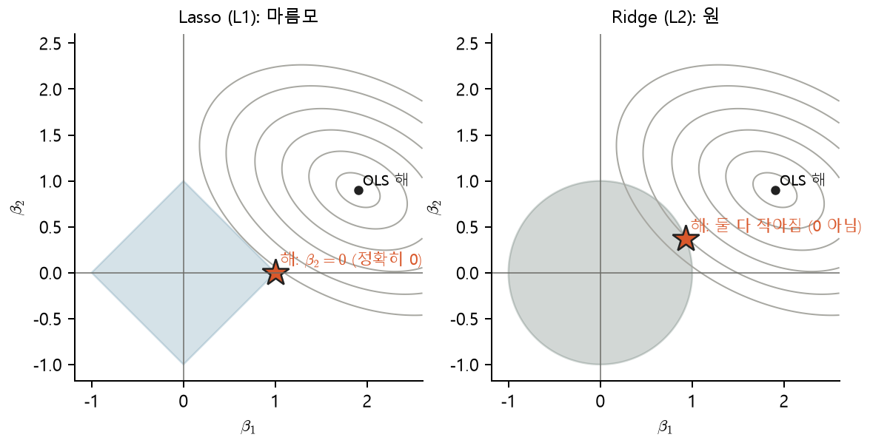
그림 1-2. 손실 등고선이 허용 영역에 처음 닿는 점이 해. 마름모(L1)는 꼭짓점이 축 위에 있어 계수가 정확히 0이 됨

원자재에 적용하면
WASDE 재고·COT 포지션·거시 변수 등 수십 개 후보 중 옥수수 수익률에 정말 쓸모 있는 몇 개만 남기고 싶을 때 Lasso를 씁니다. 대시보드 실험에서는 Ridge가 복잡한 모델보다 꾸준히 안정적이었습니다.
대시보드 위치 | ④ Ridge·Lasso·Elastic Net, ⑤ 포트폴리오 Ridge 신호, 패널 모델
주의할 점 (함정) | Lasso는 서로 상관된 변수 중 하나만 임의로 남김(→ Elastic Net). 큰 계수도 0 쪽으로 깎는 편향(→ 1.3절).

1.3 Adaptive Lasso · SCAD · MCP
한 줄 요약
Lasso의 '큰 계수도 깎는' 편향을 줄인 변수 선택 — 작은 계수는 0으로, 큰 계수는 거의 그대로.

직관: 무엇을 하는가
Lasso는 모든 계수에서 같은 양(λ)을 깎습니다. 그래서 정말 중요한 큰 계수도 작아집니다. SCAD·MCP는 벌점이 계수가 커질수록 평평해지도록 설계해 '큰 계수는 봐준다'는 규칙을 넣었습니다.

수식으로 따라가기
단계 1. Adaptive Lasso: 1차 추정치가 큰 변수일수록 벌점 가중을 작게 줍니다.
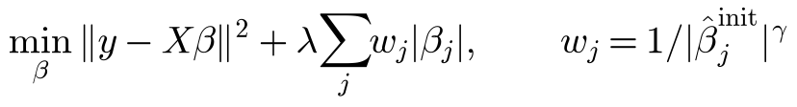
단계 2. MCP: |β|가 γλ를 넘으면 벌점이 더 늘지 않습니다.
단계 3. 결과적으로 작은 추정치는 0, 큰 추정치는 OLS와 거의 같아집니다(그림 오른쪽).
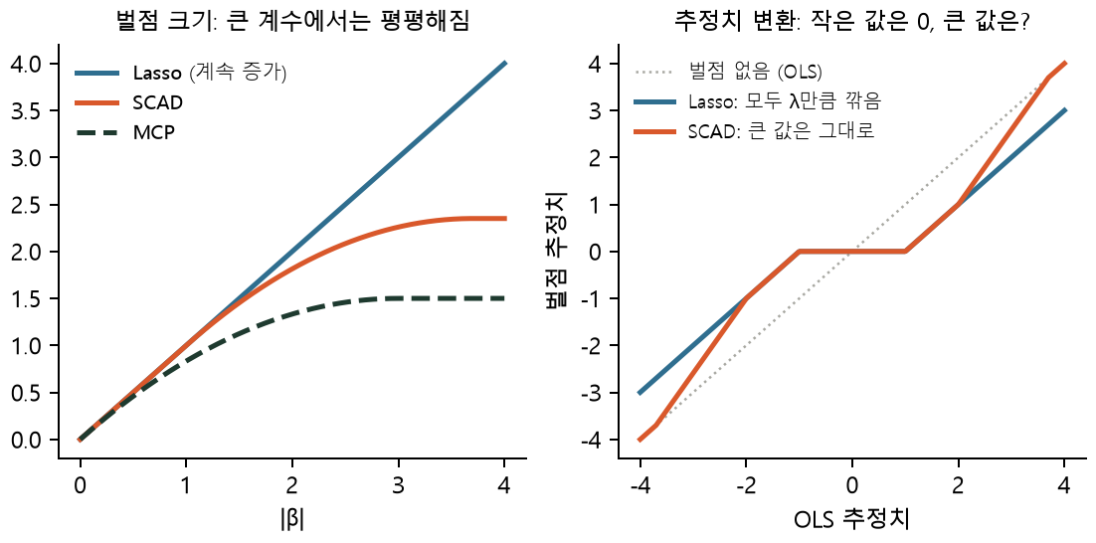
그림 1-3. 왼쪽: 벌점 크기. 오른쪽: OLS 추정치를 벌점 추정치로 바꾸는 규칙

원자재에 적용하면
공급 충격 변수처럼 효과가 큰 소수의 변수를 정확한 크기로 추정하고 싶을 때 씁니다.
대시보드 위치 | ④ Adaptive Lasso·SCAD·MCP
주의할 점 (함정) | 벌점이 볼록하지 않아 해가 여러 개일 수 있음(초기값 의존). γ를 따로 골라야 함.

1.4 Horseshoe (베이즈 축소)
한 줄 요약
0에 뾰족하고 꼬리가 두꺼운 사전분포로, 작은 계수만 강하게 줄이고 큰 계수는 거의 그대로 둔다.

직관: 무엇을 하는가
베이즈 방식에서는 '계수가 대략 이럴 것'이라는 믿음(사전분포)을 먼저 정하고, 데이터로 고쳐 나갑니다. Horseshoe는 '대부분의 계수는 0이고 소수만 크다'는 믿음을 표현한 분포입니다.

수식으로 따라가기
단계 1. 계수마다 고유한 크기 조절값 λⱼ와 전체 공통값 τ를 둡니다.
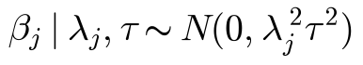
단계 2. λⱼ와 τ는 반-코시 분포: 대부분 작지만 가끔 매우 큰 값이 나옵니다.
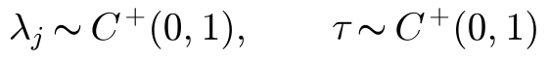
단계 3. 축소 비율 κⱼ는 0(그대로) 또는 1(완전 축소) 근처에 몰립니다 — 말발굽(horseshoe) 모양.
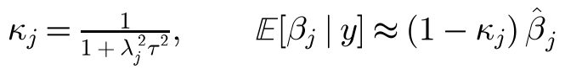
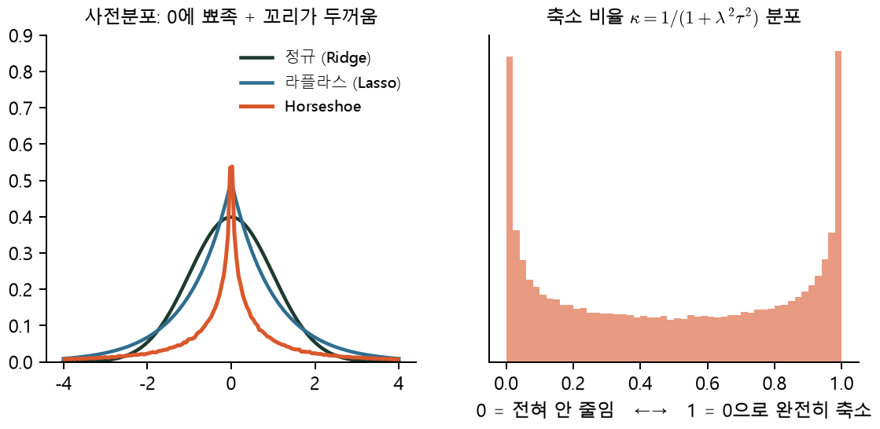
그림 1-4. 왼쪽: 세 사전분포 비교. 오른쪽: 축소 비율이 양 끝(0과 1)에 몰리는 말발굽 모양

원자재에 적용하면
변수가 많고 소수만 의미 있을 때, 계수의 불확실성(신용구간)까지 보고 싶을 때 씁니다.
대시보드 위치 | ④ Horseshoe
주의할 점 (함정) | MCMC(Gibbs 표본추출) 계산 비용. 사후평균이 정확히 0이 되지 않아 변수 선택은 구간으로 판단.

1.5 분위수 회귀 (Quantile Regression)
한 줄 요약
평균 대신 분포의 특정 분위(예: 하위 5% 손실)가 설명변수에 어떻게 반응하는지 추정한다.

직관: 무엇을 하는가
OLS는 '평균적인 날'의 관계만 봅니다. 하지만 위험 관리는 '나쁜 날'이 중요합니다. 분위수 회귀는 하위 5% 선, 중앙값 선, 상위 95% 선을 각각 따로 긋습니다.

수식으로 따라가기
단계 1. 체크 함수 ρ_τ: 실제가 예측보다 아래(u<0)면 (1−τ), 위면 τ의 가중으로 벌점을 줍니다.
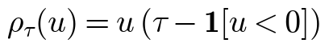
단계 2. 이 벌점의 합을 최소화하면 τ 분위수 선이 나옵니다(τ = 0.5면 중앙값 회귀).
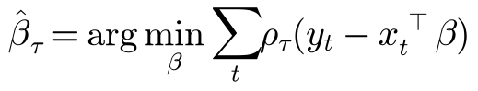
단계 3. 예: τ = 0.05이면 점의 5%가 선 아래, 95%가 위에 오도록 맞춰집니다.
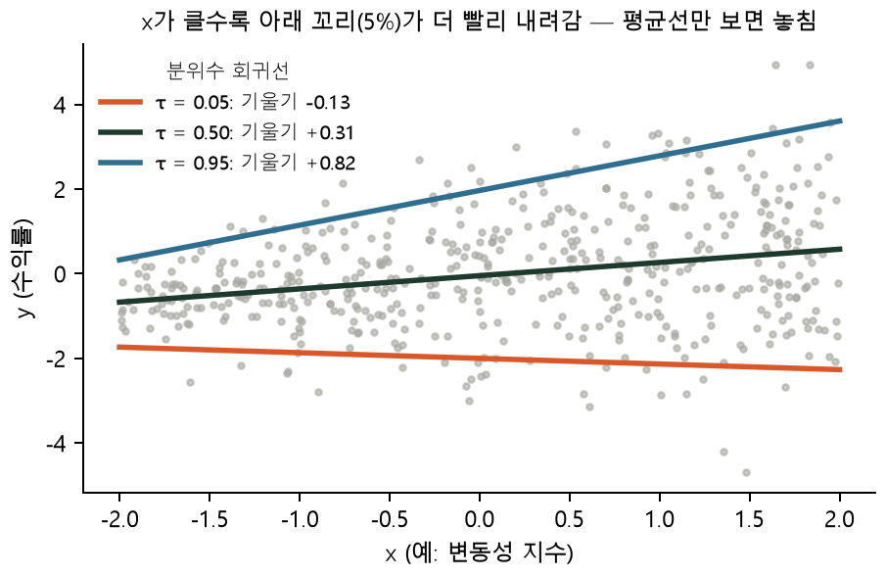
그림 1-5. x가 커질수록 하위 5% 선이 더 가파르게 내려감 — 평균선만 보면 놓치는 꼬리 위험

원자재에 적용하면
변동성 지수가 높을 때 원자재의 하방 꼬리가 얼마나 더 깊어지는지(하락장 베타) 측정합니다. VaR(손실 한도) 민감도 분석과 같은 맥락입니다.
대시보드 위치 | ④ 분위수 회귀
주의할 점 (함정) | 극단 분위(τ < 0.05)는 표본이 적어 불안정. 분위수 선끼리 교차할 수 있음.

제2장. 차원 축소 — 많은 변수를 몇 개의 요인으로

2.1 PCA (주성분 분석)
한 줄 요약
여러 변수가 함께 움직이는 공통 방향(주성분)을 찾아, 소수의 축으로 데이터를 요약한다.

직관: 무엇을 하는가
옥수수·대두·밀은 대부분 함께 움직입니다. 그렇다면 세 숫자를 다 보지 않고 '곡물 전체 흐름' 하나로 요약할 수 있습니다. PCA는 점들이 가장 넓게 퍼진 방향(PC1)을 찾고, 그에 직각인 다음 방향(PC2)을 차례로 찾습니다.

수식으로 따라가기
단계 1. 변수들의 공분산 행렬 Σ를 구합니다(각 변수는 평균 0, 표준편차 1로 표준화).
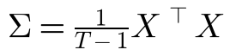
단계 2. 길이 1인 방향 v 중에서 그 방향으로 투영한 분산이 가장 큰 것을 찾습니다.
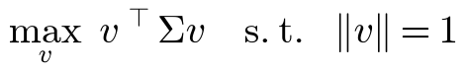
단계 3. 이 문제의 답은 고유값 문제와 같습니다. 고유값 λ가 그 방향의 분산입니다.
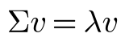
단계 4. 설명 비율 = 해당 고유값 ÷ 고유값 합. 주성분 점수 = 데이터를 그 방향으로 투영한 값.
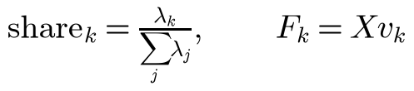
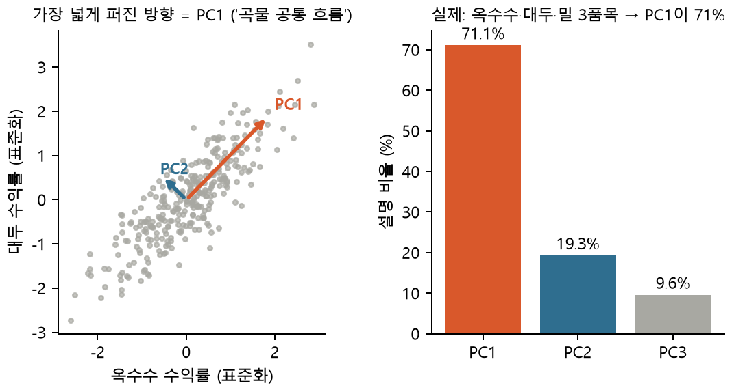
그림 2-1. 왼쪽: PC1·PC2 방향(합성). 오른쪽: 실제 옥수수·대두·밀 3품목 PCA — PC1이 71.1% 설명 (실제)

원자재에 적용하면
수십 개 원자재의 공통 요인(위험선호·달러)을 뽑거나, 상위 주성분의 설명 비율로 시장 동조화 정도(흡수비율)를 측정합니다.
대시보드 위치 | ① 시장 구조 (PCA·흡수비율), ④ PCR, ① FAVAR 요인
주의할 점 (함정) | y를 보지 않는 비지도 방법. 표준화 여부에 결과가 좌우. 주성분의 경제적 이름은 적재값을 보고 사람이 붙임.

2.2 PCR · PLS · 3PRF (요인 회귀)
한 줄 요약
설명변수를 버리지 않고 소수 요인으로 압축한 뒤 회귀한다.

직관: 무엇을 하는가
변수 100개를 다 회귀에 넣으면 과적합되고, 몇 개만 고르면 정보를 버립니다. 요인 회귀는 100개를 요인 3~5개로 '요약'한 뒤 그 요약으로 회귀합니다. PCR은 X만 보고 요약하고, PLS는 'y와 관련 큰 방향'으로 요약합니다.

수식으로 따라가기
단계 1. 요인 F는 설명변수의 가중합입니다.
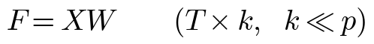
단계 2. PCR: W = 주성분 방향(X의 분산이 큰 순서).
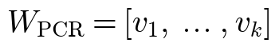
단계 3. PLS: y와의 공분산이 가장 큰 방향부터.
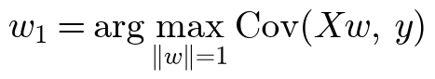
단계 4. 요인으로 y를 회귀합니다.
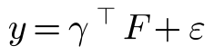
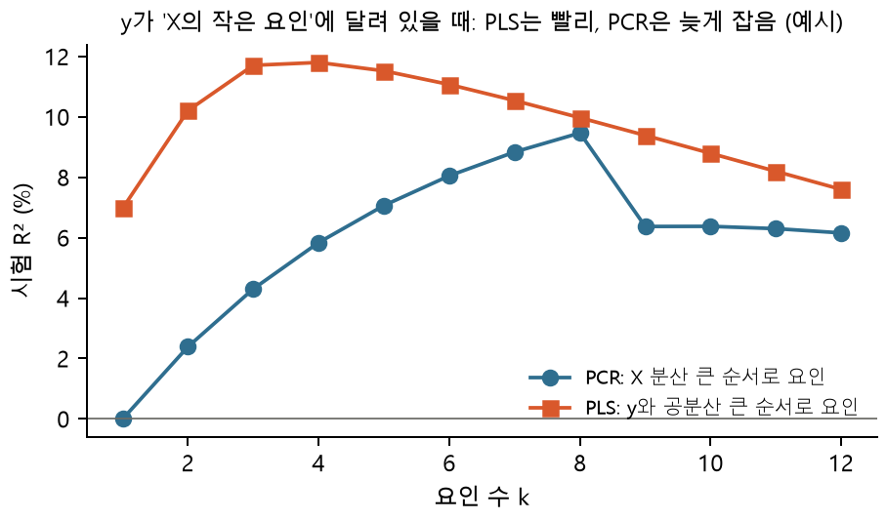
그림 2-2. y가 X의 '작은' 요인에 달려 있으면 PCR은 늦게, PLS는 빨리 잡아냄 (예시)

원자재에 적용하면
거시 변수 수십 개로 원자재 수익률을 예측할 때, 변수 하나하나보다 공통 요인이 중요하다고 볼 때 씁니다. 3PRF는 대리 변수(proxy)를 이용한 PLS의 변형입니다.
대시보드 위치 | ④ PCR·PLS·3PRF
주의할 점 (함정) | PCR은 y와 무관한 큰 분산 방향을 먼저 잡을 수 있음. 요인 수 k는 교차검증으로.

제3장. 모형 평균과 앙상블 — 하나를 고르지 말고 섞기

3.1 Complete Subset 회귀
한 줄 요약
변수 k개짜리 모든 조합으로 OLS를 돌린 뒤 예측을 평균한다 — 변수를 버리지 않는 축소.

직관: 무엇을 하는가
변수 10개 중 어떤 조합이 최선인지 고르기는 어렵습니다. 그렇다면 3개짜리 조합 120개를 모두 돌려 평균하면 어떨까요? 각 모델의 잡음이 서로 상쇄되어 예측이 안정됩니다.

수식으로 따라가기
단계 1. 변수 집합 S(크기 k)마다 OLS 예측을 만듭니다.
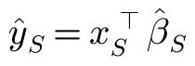
단계 2. 모든(또는 무작위로 뽑은) 조합의 예측을 평균합니다.
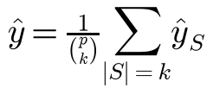
단계 3. k = p면 일반 OLS, k가 작을수록 강한 축소 효과.
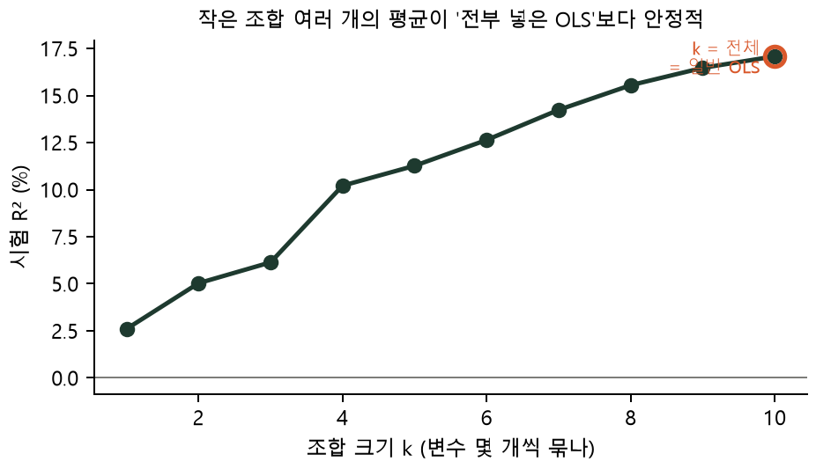
그림 3-1. 조합 크기 k별 시험 R². 작은 조합 여러 개의 평균이 전부 넣은 OLS보다 안정적 (합성)

원자재에 적용하면
각각 약한 정보를 가진 거시·수급 변수 여러 개로 원자재 수익률을 예측하는 전형적 상황에 맞습니다.
대시보드 위치 | ④ Complete Subset
주의할 점 (함정) | 조합 수가 폭증 → 무작위 표본으로 근사. k는 교차검증.

3.2 BMA (베이즈 모형평균)
한 줄 요약
가능한 변수 조합(모형)들을 데이터 적합도로 가중 평균한다. '이 변수가 정말 중요할 확률'까지 알려 준다.

직관: 무엇을 하는가
변수 8개면 가능한 모형은 2⁸ = 256개입니다. BMA는 256개 모형 모두에 '데이터가 얼마나 지지하는가'로 가중치를 주고 평균합니다.

수식으로 따라가기
단계 1. 모형 m의 사후확률 ∝ 데이터 적합도 × 사전확률. 실무에서는 BIC로 근사합니다.
단계 2. 예측은 모형 예측의 가중 평균입니다.
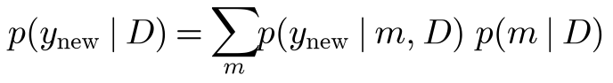
단계 3. 사후 포함확률(PIP): 변수 j를 포함한 모형들의 확률 합.
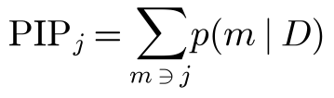
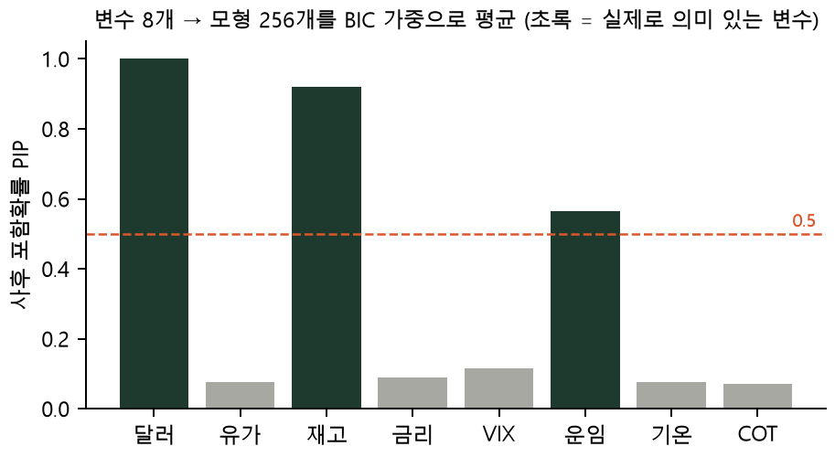
그림 3-2. 변수별 사후 포함확률. 초록(실제로 의미 있게 만든 변수)이 높게 나옴 (합성)

원자재에 적용하면
'달러·재고·운임 중 무엇이 옥수수에 정말 중요한가'를 확률로 답할 수 있습니다.
대시보드 위치 | ④ BMA
주의할 점 (함정) | 사전분포(g-prior, 모형 크기 사전) 선택에 민감. 변수가 많으면 표본추출(MC³) 필요.

3.3 Stacking (가중 앙상블)
한 줄 요약
여러 모델의 외표본 예측을 입력으로, 가장 좋은 결합 비중을 학습한다.

직관: 무엇을 하는가
선형 모델·나무 모델·커널 모델은 틀리는 방식이 서로 다릅니다. 서로 다른 실수는 섞으면 상쇄됩니다. Stacking은 '누구 말을 얼마나 들을지'를 데이터로 정합니다.

수식으로 따라가기
단계 1. 각 모델의 외표본(OOF) 예측을 만듭니다 — 그 시점 이전 자료로만 학습한 예측.
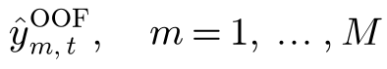
단계 2. 비중은 0 이상, 합 1인 조건에서 오차를 최소화하도록 정합니다.
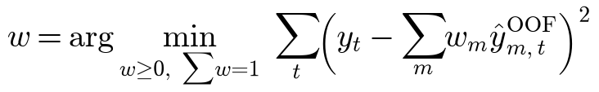
단계 3. 최종 예측 = 비중 가중합.
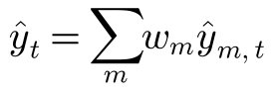
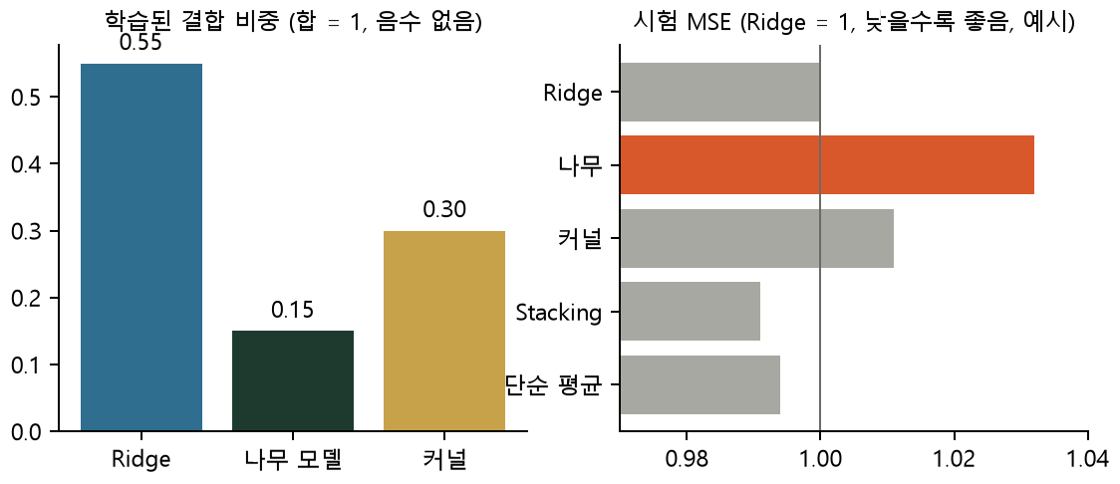
그림 3-3. 학습된 비중과 시험 MSE 비교 (예시)

원자재에 적용하면
성격이 다른 예측 모델을 섞어 안정성을 높일 때 씁니다.
대시보드 위치 | ④ Stacking, 앙상블(단순평균)
주의할 점 (함정) | 비중 학습 표본이 짧으면 단순 평균보다 못할 수 있음(예측 결합의 역설).

제4장. 레짐과 상태공간 — 시장의 규칙이 바뀔 때

4.1 Kalman 필터 (시변 계수 TVP)
한 줄 요약
계수(β)가 시간에 따라 조금씩 변한다고 보고, 관측이 올 때마다 '예측 → 오차만큼 보정'으로 추적한다.

직관: 무엇을 하는가
GPS 내비게이션을 떠올려 보세요. 차의 위치를 속도로 예측하고, 위성 신호가 오면 그만큼 고칩니다. Kalman 필터는 보이지 않는 β를 같은 방식으로 추적합니다. 롤링 회귀처럼 창 길이를 정할 필요가 없습니다.

수식으로 따라가기
단계 1. 관측식: y는 그 시점의 β로 x와 연결됩니다.
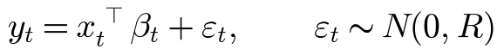
단계 2. 상태식: β는 지난번 값에서 조금 움직입니다(랜덤워크). q가 변화 속도.
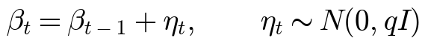
단계 3. 예측: 새 관측 전, β와 그 불확실성 P를 한 걸음 앞으로.
단계 4. 칼만 이득 K: 관측을 얼마나 믿을지. 불확실성 P가 크면 많이 고칩니다.
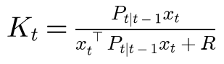
단계 5. 보정: 예측 오차(놀람)에 K를 곱한 만큼 β를 고치고, 불확실성을 줄입니다.
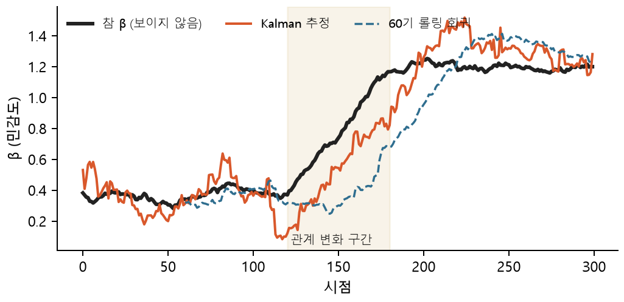
그림 4-1. 참 β(검정)가 변할 때 Kalman(빨강)이 60기 롤링(파랑 점선)보다 빠르고 매끄럽게 따라감

원자재에 적용하면
위기 때 원자재와 주식의 베타가 올라가는 현상, 헤지 비율이 국면마다 서서히 바뀌는 현상을 추적합니다.
대시보드 위치 | ② 레짐 (Kalman TVP), ④ 모델, TVP-VAR 내부
주의할 점 (함정) | q를 잘못 잡으면 너무 굼뜨거나 잡음을 따라감. 대시보드는 학습 구간 우도로 q를 추정.

4.2 Hidden Markov · Markov-switching
한 줄 요약
보이지 않는 상태(평시/위기)가 확률적으로 바뀌고, 상태마다 수익률 분포나 회귀계수가 다르다고 본다.

직관: 무엇을 하는가
날씨를 직접 볼 수 없고 사람들의 옷차림(우산·반팔)만 볼 수 있다고 합시다. 옷차림으로 '지금 비가 올 확률'을 추정할 수 있습니다. HMM은 수익률(옷차림)로 '지금 위기 국면일 확률'(날씨)을 추정합니다.

수식으로 따라가기
단계 1. 상태 sₜ ∈ {평시, 위기}는 전이확률 pᵢⱼ로 바뀝니다(마르코프: 바로 전 상태만 영향).
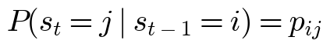
단계 2. 상태마다 수익률 분포가 다릅니다(위기 = 평균 낮고 변동성 큼).
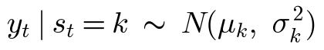
단계 3. 필터(전진) 단계 1 — 예측: 어제 확률을 전이확률로 한 걸음 옮김.
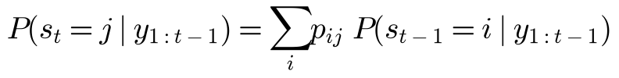
단계 4. 필터 단계 2 — 갱신: 오늘 수익률이 각 상태에서 나올 가능도로 곱하고 합이 1이 되게 나눔.
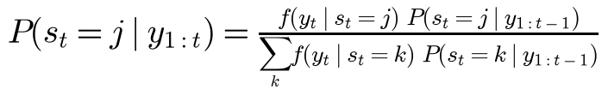
단계 5. 모수(μ, σ, p)는 EM 알고리즘으로 추정합니다.
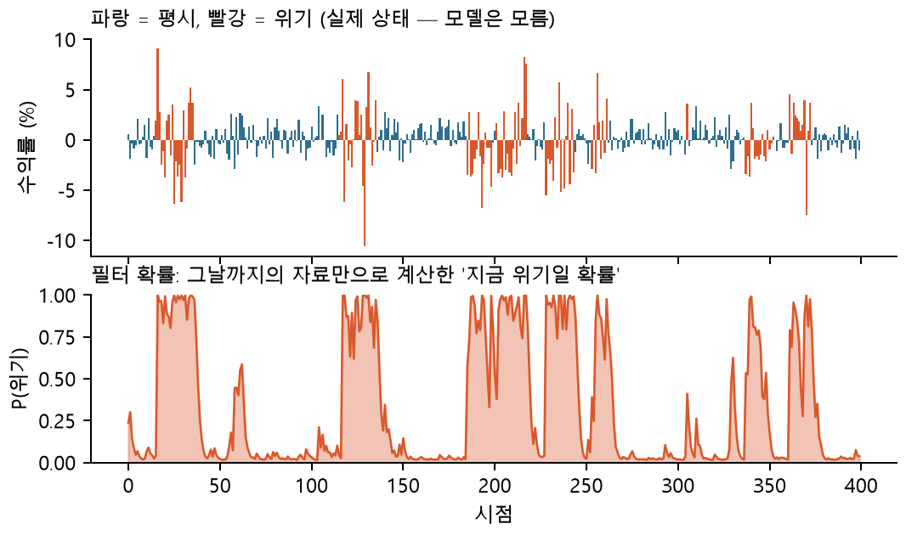
그림 4-2. 위: 실제 상태(모델은 모름). 아래: 그날까지의 자료로만 계산한 위기 확률

원자재에 적용하면
대시보드 2-상태 HMM의 위기 확률 상위 연도는 2009(0.92)·2008·2011(0.83)·2022(0.47)였습니다. 위기 국면에서는 포지션 축소, 상관 상승 대비 등 위험 관리 판단에 씁니다.
대시보드 위치 | ② 레짐 (Markov 2레짐, HMM, MS 회귀), ④ 모델
주의할 점 (함정) | 상태 수 선택·초기값 의존. 사후 '평활' 확률은 미래 자료를 쓰므로 예측에는 '필터' 확률만 사용.

4.3 TAR · STAR (임계 회귀)
한 줄 요약
관측 가능한 변수(VIX 등)가 임계값을 넘으면 회귀계수가 바뀐다 — 급격히(TAR) 또는 서서히(STAR).

직관: 무엇을 하는가
HMM은 국면을 숨겨진 것으로 보지만, TAR는 '공포지수 25 이상이면 위기'처럼 기준을 눈에 보이는 변수로 정합니다. 해석이 쉽습니다.

수식으로 따라가기
단계 1. 두 국면의 계수 β₁, β₂를 전환 함수 G로 섞습니다.
단계 2. TAR: G는 0 또는 1 (계단).
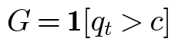
단계 3. STAR: G는 로지스틱 곡선. γ가 클수록 계단에 가까워짐.
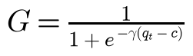
단계 4. 임계값 c는 후보를 하나씩 넣어 잔차가 가장 작은 값으로 고릅니다(격자 탐색).
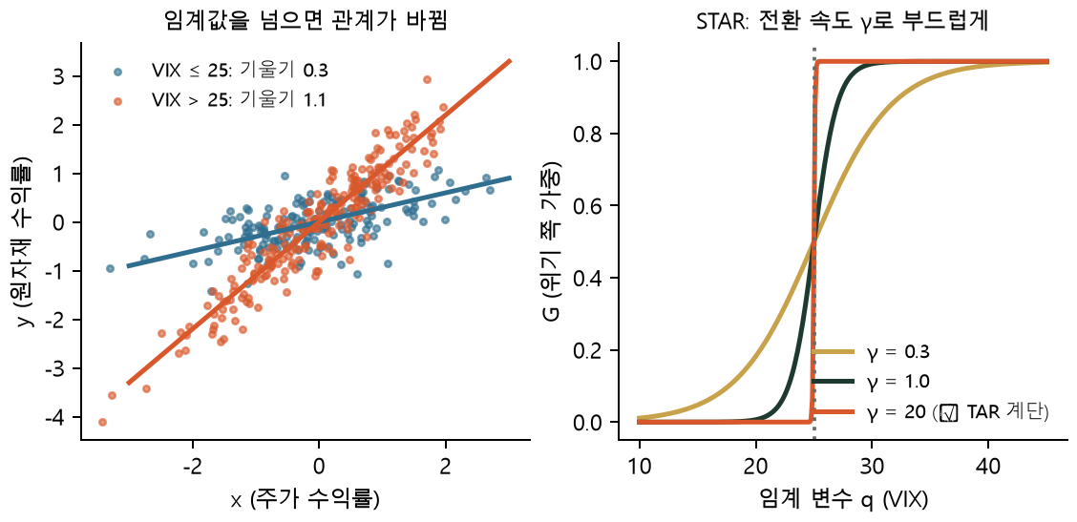
그림 4-3. 왼쪽: 임계값을 넘으면 기울기가 바뀜. 오른쪽: STAR 전환 함수의 모양

원자재에 적용하면
'공포지수가 높을 때 원자재와 주식의 관계가 달라지나?'를 검정합니다.
대시보드 위치 | ② 레짐, ④ 모델
주의할 점 (함정) | 임계 효과 검정은 표준 분포가 아님 → Hansen 부트스트랩. STAR는 범위 밖 외삽 시 불안정.

제5장. 변동성 — 방향은 몰라도 '크기'는 예측된다

5.1 GARCH · GJR · EGARCH
한 줄 요약
오늘의 변동성은 어제의 충격과 어제의 변동성으로 정해진다 → 변동성 군집과 하락 비대칭을 포착.

직관: 무엇을 하는가
시장이 한 번 크게 흔들리면 며칠은 계속 출렁입니다. GARCH는 '어제 크게 움직였으면(충격) 오늘도 크게 움직일 것'이라는 규칙을 식으로 만든 것입니다. GJR은 '하락 충격이 상승보다 더 큰 불안을 만든다'는 비대칭을 더합니다.

수식으로 따라가기
단계 1. 수익률 = 평균 + 충격. 충격의 크기는 그날의 분산 hₜ로 정해집니다.
단계 2. GARCH(1,1): 오늘 분산 = 기본값 + 어제 충격² + 어제 분산.
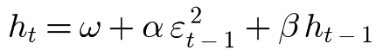
단계 3. GJR: 어제 충격이 음수(하락)면 γ만큼 더 반영.
단계 4. 지속성 α+β가 1에 가까울수록 충격이 오래 갑니다. 반감기(충격 영향이 절반이 되는 기간):
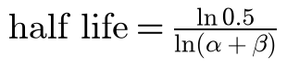
단계 5. 장기 평균 분산(충격이 없을 때 돌아가는 수준):
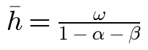
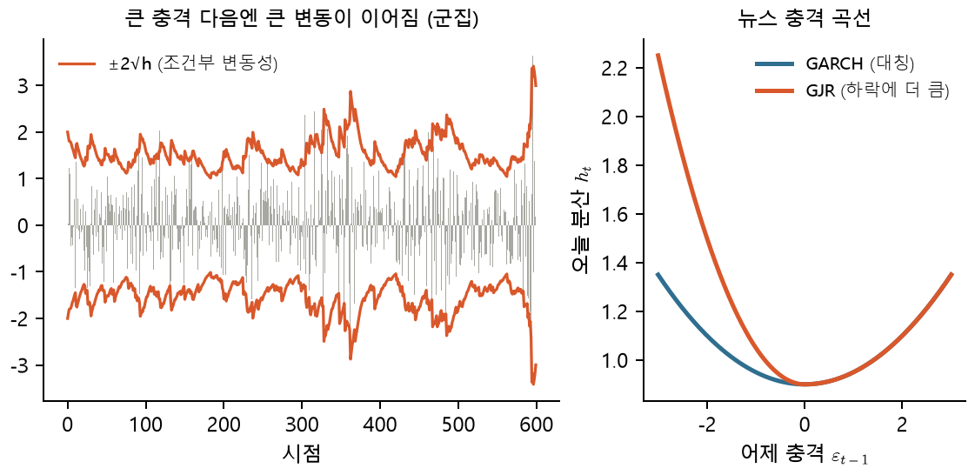
그림 5-1. 왼쪽: 큰 충격 뒤 변동성 띠가 넓어짐. 오른쪽: GJR은 하락 충격(왼쪽)에 더 크게 반응

원자재에 적용하면
원자재 수익률의 방향 예측은 대부분 실패했지만, 변동성 예측은 대시보드에서 견고하게 작동한 몇 안 되는 영역입니다. 포지션 크기(변동성 타기팅)와 VaR 계산의 핵심 입력입니다.
대시보드 위치 | ③ 변동성 (단변량 GARCH·레버리지), DCC의 1단계
주의할 점 (함정) | α+β가 1에 가까우면 장기 변동성 추정 불안정. 두꺼운 꼬리는 t분포로.

5.2 DCC · ADCC · BEKK (다변량 GARCH)
한 줄 요약
품목 간 상관·공분산이 시간에 따라 변하는 것을 모델링한다 — 위기 때의 동조화 측정.

직관: 무엇을 하는가
평소에는 옥수수와 원유가 따로 움직여도, 위기 때는 함께 폭락합니다. 분산투자 효과가 가장 필요한 순간에 사라지는 셈입니다. DCC는 이 '변하는 상관'을 매 시점 추정합니다.

수식으로 따라가기
단계 1. 1단계: 품목마다 GARCH로 변동성을 구하고, 수익률을 변동성으로 나눠 표준화합니다.
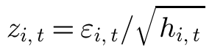
단계 2. 2단계: 표준화 잔차의 곱(함께 움직인 정도)으로 '준-상관 행렬' Q를 갱신합니다.
단계 3. Q를 대각원소로 나눠 진짜 상관 행렬(대각 = 1)로 만듭니다.
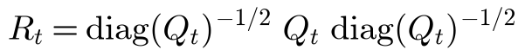
단계 4. BEKK는 한 품목의 충격이 다른 품목의 변동성으로 옮겨 가는 경로(전이)까지 직접 추정합니다.
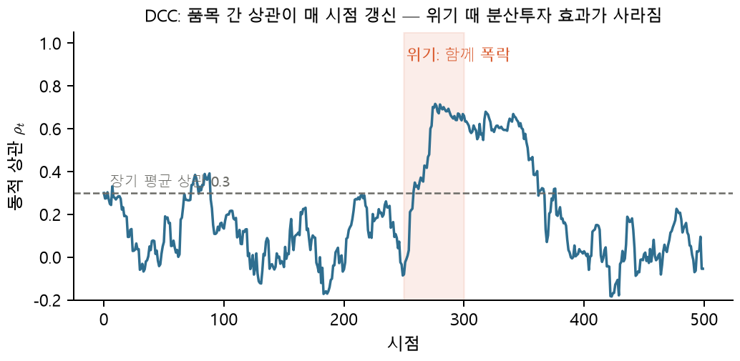
그림 5-2. 위기 구간(빨강)에서 상관이 0.3 → 0.8 이상으로 솟음

원자재에 적용하면
대시보드 BEKK 분석에서 세 기간 공통으로 변동성을 전파한 품목은 금이었고, 2017년 이후 원유의 비중이 커졌습니다.
대시보드 위치 | ③ 다변량 GARCH
주의할 점 (함정) | DCC는 모든 쌍이 같은 동학(a, b)을 공유. BEKK는 모수가 많아 품목이 많으면 추정 어려움.

5.3 HAR-RV
한 줄 요약
일간·주간·월간 평균 실현변동성 3개로 다음 기간 변동성을 예측하는 단순 선형 모형.

직관: 무엇을 하는가
시장에는 단타·스윙·장기 투자자가 섞여 있고, 각자 다른 시간 척도로 반응합니다. HAR은 어제·지난주·지난달 변동성을 함께 넣어 이 '여러 시간 척도'를 단순하게 담습니다.

수식으로 따라가기
단계 1. 실현분산 RV: 그 기간 일간 수익률 제곱의 합.
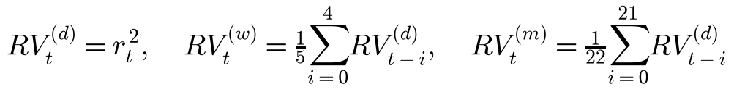
단계 2. 세 척도를 OLS로 회귀합니다.
단계 3. 결과적으로 과거 22일에 '계단 모양' 가중을 주는 것과 같습니다(그림 오른쪽).
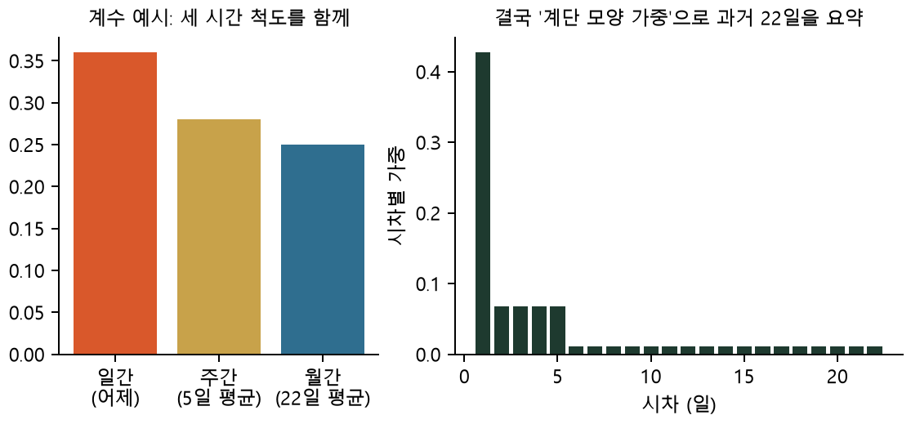
그림 5-3. 왼쪽: 계수 예시. 오른쪽: 시차별 가중이 계단 모양

원자재에 적용하면
GARCH보다 빠르고 해석이 쉬운 변동성 예측 기준선으로 씁니다.
대시보드 위치 | ◆ 리스크 변동성 모형 검증, ⑤ 변동성 사이징
주의할 점 (함정) | 선형이라 음수·0 근처 예측 가능 → 하한 필요(대시보드 적용).

5.4 MIDAS (혼합 주기)
한 줄 요약
저빈도 목표(월간)를 고빈도 자료(일간)로 예측하며, 수많은 시차를 모수 2개의 가중 함수로 요약한다.

직관: 무엇을 하는가
월간 변동성을 예측하는데 일간 자료가 있다면, 시차 60개에 계수 60개를 두는 대신 '최근일수록 크게, 서서히 줄어드는' 가중 곡선 하나(모수 2개)로 표현합니다.

수식으로 따라가기
단계 1. 일간 시차 K개의 가중합으로 월간 y를 설명합니다.
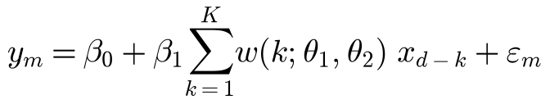
단계 2. 가중은 Beta 함수 모양으로, θ₁·θ₂ 두 숫자가 곡선 모양을 결정합니다.
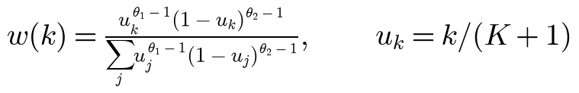
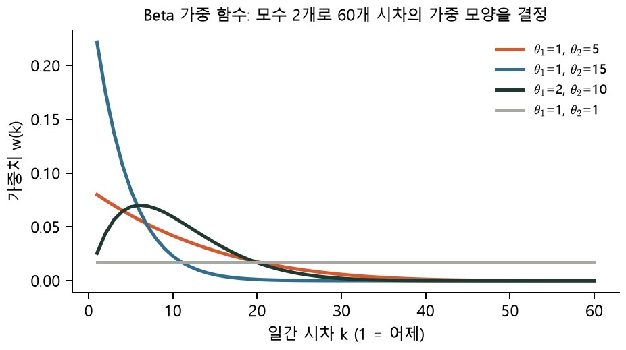
그림 5-4. θ에 따라 가중 곡선이 '최근 집중' 또는 '넓게 분산'으로 바뀜

원자재에 적용하면
월간 원자재 변동성을 일간 자료로, 또는 월간 거시 정보를 변동성에 반영(GARCH-MIDAS)할 때 씁니다.
대시보드 위치 | ◆ 리스크 (MIDAS-RV), ③ GARCH-MIDAS, ④ MIDAS 수익 예측
주의할 점 (함정) | 가중 함수 모양 가정. 비선형 최소제곱이라 초기값 영향.

제6장. 시스템 모형 — 시장들이 서로 주고받는 영향

6.1 VAR · Diebold-Yilmaz · TVP-VAR
한 줄 요약
여러 시장이 서로의 과거에 반응하는 시스템을 추정하고, 충격이 어디서 어디로 퍼지는지 측정한다.

직관: 무엇을 하는가
원유가 오르면 다음 주 옥수수(에탄올·비료 원가)가 움직이고, 옥수수가 움직이면 대두도 따라갑니다. VAR은 모든 변수를 '서로의 과거'로 동시에 설명하는 연립방정식입니다. Diebold-Yilmaz(DY)는 여기서 '누가 누구에게 얼마나 영향을 주나'를 퍼센트로 정리합니다.

수식으로 따라가기
단계 1. VAR(p): 각 변수를 모든 변수의 p기 과거로 회귀합니다.
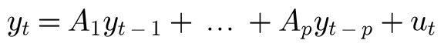
단계 2. H기 뒤 예측오차의 분산을 '어느 변수의 충격에서 왔나'로 나눕니다(일반화 분산분해).
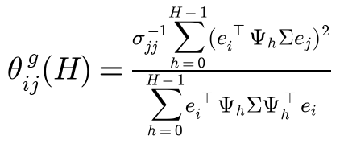
단계 3. 행 합이 1이 되게 정규화하고, 대각선 밖 합의 평균 = 전체 스필오버 지수.
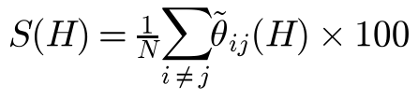
단계 4. TVP-VAR은 계수 A를 Kalman 필터로 매 시점 갱신해 롤링창 선택 문제를 피합니다.
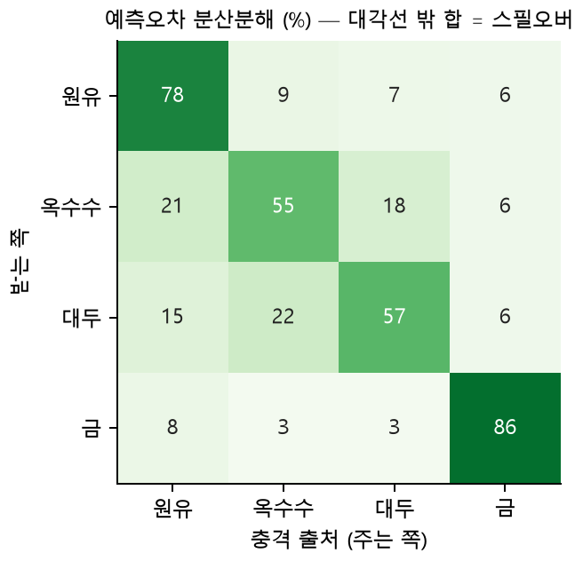
그림 6-1. 분산분해 표: 옥수수 예측오차의 21%가 원유 충격에서 옴 (예시)

원자재에 적용하면
'원유 충격이 곡물로 얼마나 전이되나', 위기 때 연결성이 얼마나 급등하나, 누가 순 전달자·수신자인가를 봅니다. 제10장 GNN과 같은 질문을 계량적으로 답하는 방법입니다.
대시보드 위치 | ① 시장 구조 (DY 스필오버, TVP-VAR), FAVAR
주의할 점 (함정) | 롤링창 길이에 결과가 좌우(→ TVP-VAR). 변수가 많으면 모수 폭증.

6.2 Minnesota BVAR
한 줄 요약
VAR 계수에 '먼 시차·다른 변수일수록 0에 가깝다'는 사전분포를 줘서 짧은 표본에서도 안정적으로 추정한다.

직관: 무엇을 하는가
VAR은 변수 10개·시차 4개만 돼도 계수가 400개입니다. Minnesota 사전분포는 '자기 바로 전 값이 가장 중요하고, 먼 과거와 다른 변수는 덜 중요하다'는 상식을 계수에 미리 넣어 둡니다.

수식으로 따라가기
단계 1. 각 계수의 사전분포: 평균 0, 표준편차는 시차 ℓ가 멀수록, 다른 변수일수록 작게.
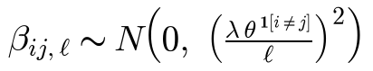
단계 2. λ = 전체 축소 강도(대시보드는 교차검증), θ < 1 = 다른 변수 추가 축소.
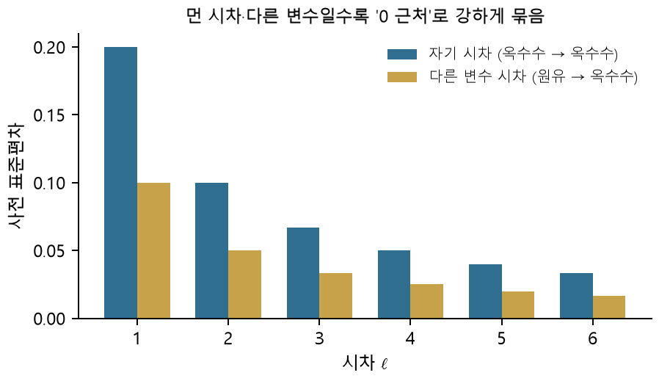
그림 6-2. 시차가 멀수록, 다른 변수일수록 사전 표준편차가 작음 = 0 근처로 강하게 묶음

원자재에 적용하면
변수·시차가 많은 VAR, 짧은 표본, 거시 예측에 씁니다.
대시보드 위치 | ④ Minnesota BVAR
주의할 점 (함정) | λ·θ 선택 필요. 수익률처럼 자기상관이 약하면 계수 대부분이 0 근처로.

6.3 FAVAR (요인 보강 VAR)
한 줄 요약
수십 개 변수에서 뽑은 공통요인과 관심 변수를 함께 VAR로 묶어 충격의 전파를 분석한다.

직관: 무엇을 하는가
VAR에 변수 30개를 다 넣을 수는 없습니다. FAVAR는 30개를 PCA로 요인 3개로 줄여(제2장) VAR에 넣습니다. 그러면 '글로벌 위험선호 충격이 옥수수에 어떻게 퍼지나'를 볼 수 있습니다.

수식으로 따라가기
단계 1. 많은 변수 X를 소수 요인 F로 요약합니다.
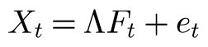
단계 2. 요인 F와 관심 변수 Y를 함께 VAR로 묶습니다.
단계 3. 충격반응: 한 요인에 1 표준편차 충격을 줬을 때 Y가 시간에 따라 어떻게 반응하는지 추적합니다.
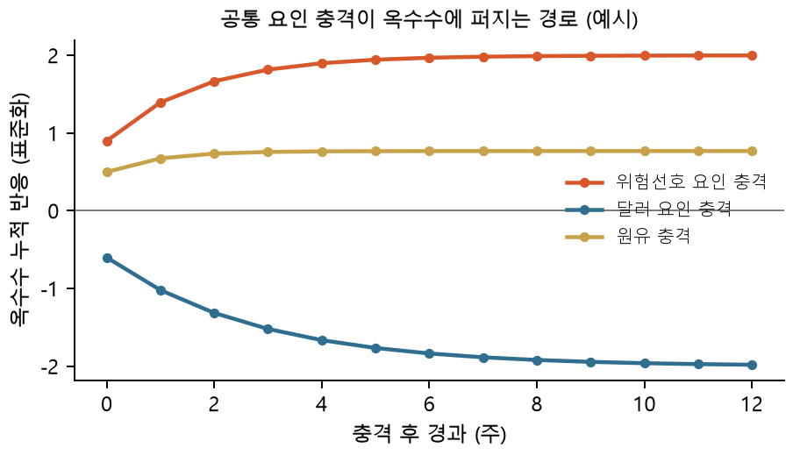
그림 6-3. 공통요인 충격에 대한 옥수수의 누적 반응 (예시)

원자재에 적용하면
글로벌 공통 충격(위험선호·달러)이 개별 원자재에 퍼지는 경로를 분석합니다.
대시보드 위치 | ① 시장 구조 → FAVAR
주의할 점 (함정) | 요인의 경제적 의미는 적재값으로 해석. 충격 식별에 변수 순서(Cholesky) 가정.

제7장. 패널 · 횡단면 — 여러 품목에 공통인 법칙

7.1 패널: Pooled · RE · FE · Fama-MacBeth
한 줄 요약
여러 품목 × 여러 시점 자료에서 '공통 기울기'를 추정한다. 품목 고유 효과를 어떻게 다루느냐가 핵심.

직관: 무엇을 하는가
'캐리(선물 곡선 기울기)가 높은 품목이 더 오르나?'를 알고 싶습니다. 품목 19개를 한꺼번에 보면 표본이 늘어 좋지만, 품목마다 원래 수익 수준이 다르다는 점을 처리해야 합니다.

수식으로 따라가기
단계 1. 품목 i, 시점 t. αᵢ = 품목 고유 효과, λₜ = 시점 공통 효과.
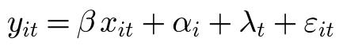
단계 2. Pooled OLS: αᵢ를 무시하고 전부 한 회귀. αᵢ가 x와 상관되면 편향(그림의 검정 점선).
단계 3. FE(고정효과): 품목별 평균을 빼서 αᵢ를 없앤 뒤 회귀.
단계 4. Fama-MacBeth: 매 시점 횡단면 회귀로 βₜ를 구한 뒤 시간 평균.
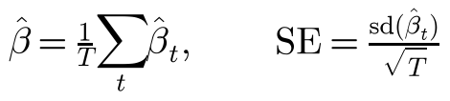
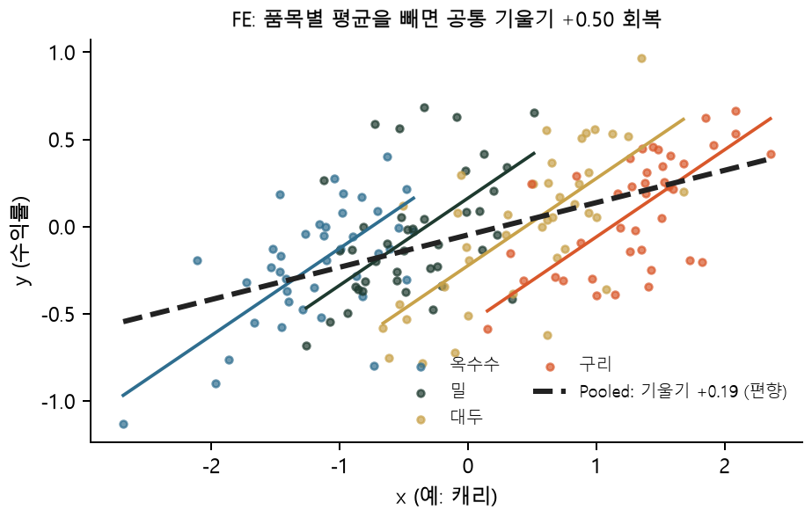
그림 7-1. 품목마다 수준이 다를 때 Pooled(점선)는 기울기를 잘못 잡고, FE는 공통 기울기를 회복 (합성)

원자재에 적용하면
어느 품목이 상대적으로 오를지(횡단면 예측), 품목 공통 법칙(캐리·모멘텀 효과)의 검정에 씁니다.
대시보드 위치 | ④ 여러 품목(패널) — 계량 추정·walk-forward
주의할 점 (함정) | αᵢ가 x와 상관되면 Pooled·RE 편향 → FE(하우스만 검정). 시점 간 상관 → 군집·Driscoll-Kraay 표준오차.

제8장. 머신러닝 — 비선형 관계 잡기

8.1 나무 모델 (RF · GBM · LightGBM)
한 줄 요약
X를 구간으로 쪼개 구간 평균으로 예측하는 나무를 여러 개 결합한다 — 비선형·상호작용을 자동으로 잡는다.

직관: 무엇을 하는가
나무 하나는 '재고가 X 이하인가? → 달러가 Y 이상인가?'처럼 자료를 질문으로 나눠, 나뉜 칸마다 평균값을 예측으로 씁니다. 결과는 계단 모양 함수입니다.
랜덤 포레스트(RF) 는 자료와 변수를 무작위로 조금씩 다르게 뽑아 나무 수백 그루를 각각 키운 뒤 평균합니다. 나무마다 실수가 다르므로 평균하면 안정됩니다. 부스팅(GBM·LightGBM) 은 나무를 차례로 키우되, 다음 나무가 앞 나무들이 틀린 부분(잔차)만 고치도록 합니다.

수식으로 따라가기
단계 1. 나무 하나: 공간을 칸 R₁…R_J로 나누고, 칸마다 상수 c_j로 예측.
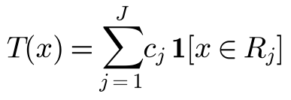
단계 2. 칸을 나누는 기준: 나눈 뒤 양쪽 오차 제곱합이 가장 작아지는 변수와 경계값.
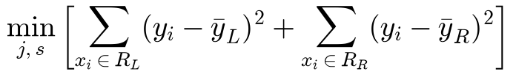
단계 3. RF: B그루를 평균.
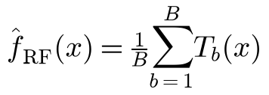
단계 4. 부스팅: 잔차에 맞춘 작은 나무를 η(학습률)만큼씩 더해 감.
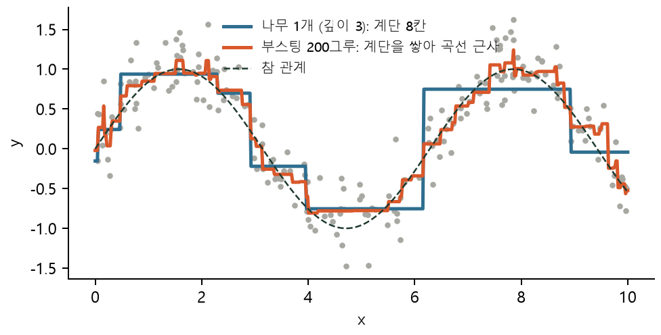
그림 8-1. 나무 1개는 거친 계단, 부스팅 200그루는 계단을 쌓아 곡선을 근사

원자재에 적용하면
'재고가 낮을 때만 달러 영향이 커진다' 같은 임계·상호작용을 자동으로 찾습니다. SHAP으로 '이번 예측에 어떤 변수가 얼마나 기여했나'도 볼 수 있습니다.
대시보드 위치 | ④ Random Forest·Gradient Boosting·LightGBM(+SHAP), 패널 모델
주의할 점 (함정) | 신호가 약한 수익률 예측에서는 잡음을 외우기 쉬움(대시보드 실험: Ridge보다 열위). 학습 범위 밖으로 외삽 불가(계단).

8.2 Gaussian Process · Kernel Ridge
한 줄 요약
'비슷한 입력은 비슷한 출력'을 커널로 정의한 비모수 회귀. GP는 예측의 불확실성까지 낸다.

직관: 무엇을 하는가
직선이나 계단 같은 모양을 미리 정하지 않고, '가까운 점끼리는 값이 비슷하다'는 원칙만으로 곡선을 그립니다. 자료가 많은 곳에서는 확신이 크고, 자료가 없는 곳에서는 불확실성 띠가 넓어집니다.

수식으로 따라가기
단계 1. 커널: 두 입력이 얼마나 비슷한지. ℓ(길이척도)가 클수록 멀리까지 비슷하다고 봄.
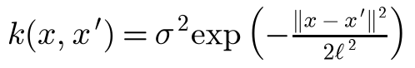
단계 2. 함수 f 자체를 확률분포(가우시안 과정)로 봅니다.
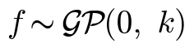
단계 3. 새 점 x*의 예측 평균과 분산(K = 학습점끼리 커널 행렬, k* = 새 점과 학습점의 커널).
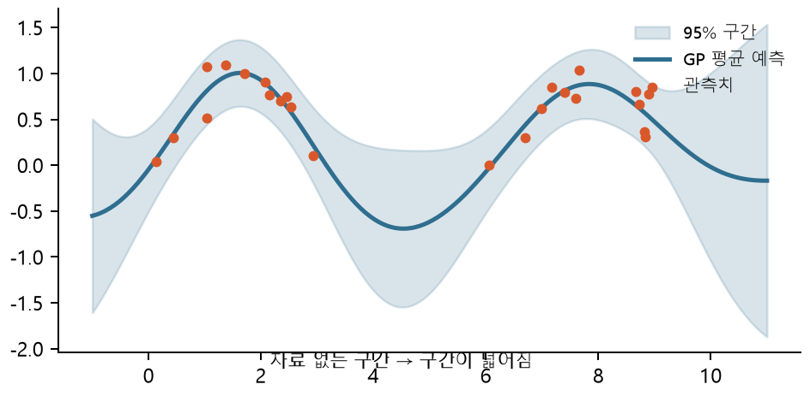
그림 8-2. 자료 없는 가운데·양 끝에서 95% 구간이 넓어짐

원자재에 적용하면
매끄러운 비선형 관계를 추정하면서 '여기서는 잘 모른다'는 정보까지 함께 보고 싶을 때 씁니다.
대시보드 위치 | ④ Gaussian Process·Kernel Ridge
주의할 점 (함정) | 계산량 O(n³) → 관측치 수 제한. 변수가 많으면 '거리' 개념이 약해짐.

LSTM(순환 신경망)은 다음 장에서 깊게 다룹니다.

제9장. LSTM — 시간을 기억하는 신경망 (심화)
한 줄 요약
과거 창의 순서를 '게이트가 달린 기억 셀'로 요약해 다음 값을 예측하는 순환 신경망. 무엇을 기억하고 버릴지를 데이터로 배워, 기억의 길이를 상황에 따라 스스로 조절한다.

9.1 왜 LSTM이 필요한가 — AR·VAR와의 차이
전통 계량 모형인 AR(자기회귀)·ARMA·VAR은 과거를 고정된 시차의 선형 결합으로 반영합니다. 예를 들어 AR(3)은 '지난 3주 수익률에 정해진 계수를 곱해 더한 것'이 이번 주 예측입니다.
이 방식에는 두 가지 제약이 있습니다.
- 기억 길이가 고정: 3주로 정하면 4주 전 정보는 아무리 중요해도 0입니다. 평시든 위기든 같은 계수를 씁니다.
- 선형: 큰 하락 충격과 작은 하락이 '크기만 다른 같은 신호'로 취급됩니다. 충격이 오면 과거 패턴을 버려야 하는 상황을 표현하지 못합니다.
순환 신경망(RNN)은 과거를 은닉 상태 h라는 요약 벡터에 계속 접어 넣어 기억 길이 제한을 없앴습니다. 하지만 단순 RNN은 매 단계 같은 행렬을 곱하기 때문에, 학습할 때 먼 과거로 갈수록 신호(기울기)가 기하급수적으로 작아지는 기울기 소실 문제가 있습니다. 결국 실제로는 몇 기 전까지만 기억합니다.
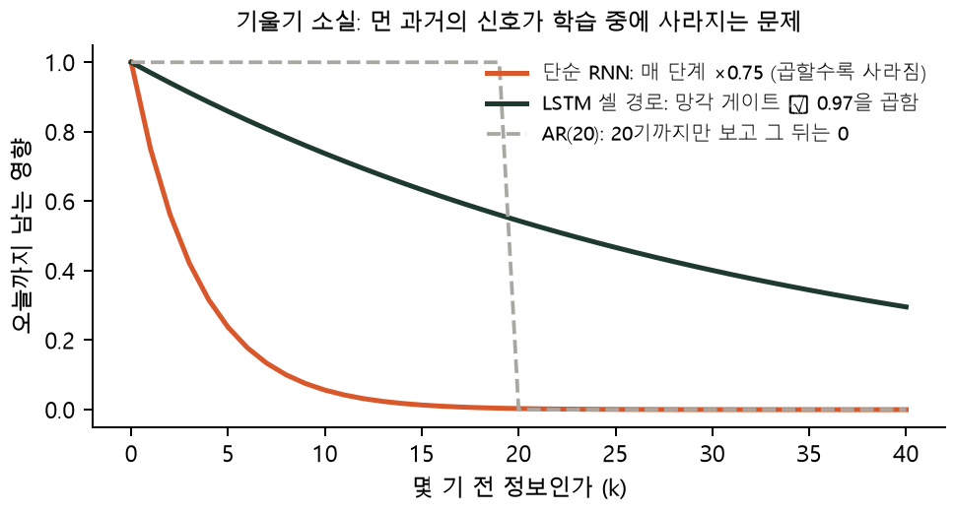
그림 9-1. 단순 RNN은 0.75를 거듭 곱해 20기 전 신호가 거의 0. LSTM의 셀 경로는 망각 게이트(≈0.97)를 곱해 멀리까지 유지. AR은 정한 시차에서 뚝 끊김
LSTM(Long Short-Term Memory, 1997)은 이 문제를 셀 스테이트라는 별도의 기억 통로와 게이트(밸브) 로 해결했습니다.

9.2 구조 한눈에 보기 — 컨베이어 벨트와 세 개의 밸브
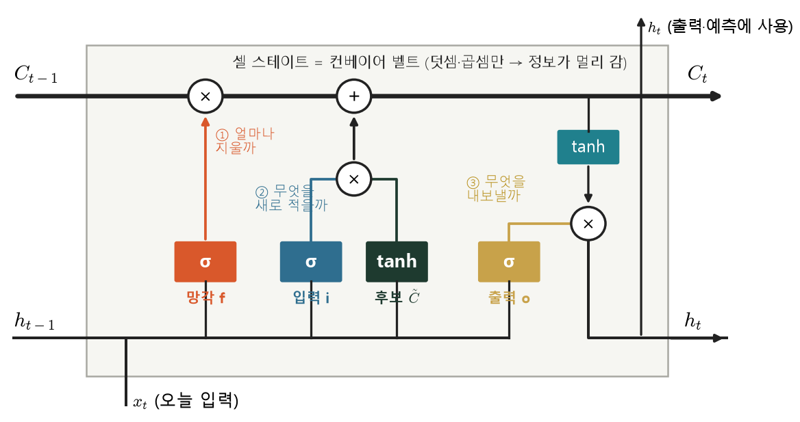
그림 9-2. LSTM 셀 한 개. 위쪽 굵은 선이 셀 스테이트(컨베이어 벨트), 아래 네 상자가 게이트 계산
- 셀 스테이트 Cₜ (Cell State): 컨베이어 벨트처럼 시계열 전체를 따라 흐릅니다. 벨트 위에서는 곱셈(지우기)과 덧셈(적기)만 일어나므로, 중요한 정보가 먼 미래까지 손실 없이 전달됩니다.
- 망각 게이트 fₜ (Forget): 지난 기억 중 '이제 쓸모없는 것'을 얼마나 지울지 결정합니다(0 = 다 지움, 1 = 그대로 유지).
- 입력 게이트 iₜ (Input): 오늘 새로 들어온 정보(예: 오늘의 원자재 가격 충격) 중 어떤 것을 셀에 기억할지 결정합니다.
- 출력 게이트 oₜ (Output): 업데이트된 셀을 바탕으로 '지금 밖으로 무엇을 내보낼지(hₜ)' 결정합니다. hₜ가 예측과 다음 시점의 입력으로 쓰입니다.
게이트는 모두 시그모이드 σ(0~1로 누르는 함수)를 쓰고, 실제 내용은 tanh(−1~1)를 씁니다. 시그모이드는 '밸브를 얼마나 열까', tanh는 '무엇을(방향·크기) 흘릴까'를 담당한다고 생각하면 됩니다.
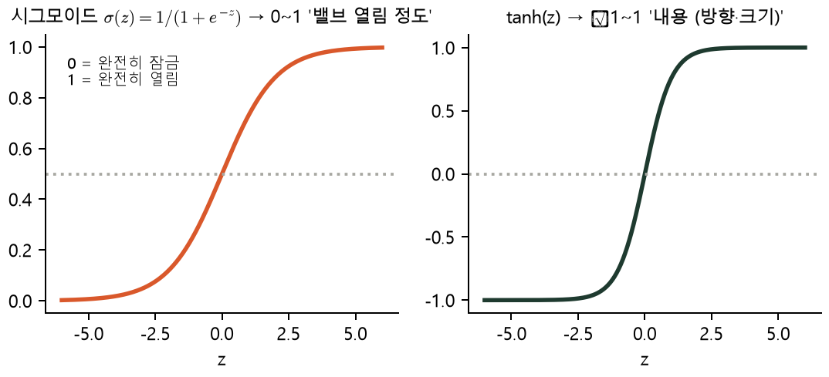
그림 9-3. 시그모이드(밸브 열림 정도)와 tanh(내용)

9.3 수식 단계별 풀이
한 시점 t에서 LSTM이 하는 일을 여섯 단계로 나눕니다. 입력은 어제 출력 hₜ₋₁, 어제 기억 Cₜ₋₁, 오늘 입력 xₜ 세 가지입니다. [hₜ₋₁, xₜ]는 두 벡터를 이어 붙인 것입니다.
단계 1. 망각 — 어제 기억을 얼마나 남길지 계산합니다. W_f, b_f는 학습되는 가중치입니다.
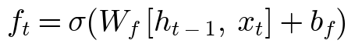
fₜ의 각 원소는 0~1. 기억 벡터의 칸마다 '남길 비율'이 따로 정해집니다.
단계 2. 입력 — 오늘 정보를 얼마나 받아들일지 계산합니다.
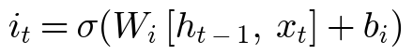
단계 3. 후보 내용 — 셀에 적을 수 있는 새 내용을 만듭니다(−1~1).
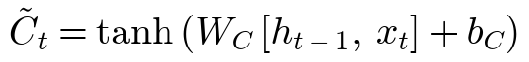
단계 4. 셀 갱신 — 핵심 단계. 옛 기억 × 남길 비율 + 새 내용 × 받아들일 비율. ⊙는 칸끼리 곱하기입니다.
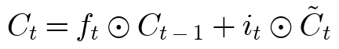
곱셈과 덧셈만 있으므로, fₜ ≈ 1이면 Cₜ₋₁이 거의 그대로 다음으로 넘어갑니다. 이것이 기울기 소실을 막는 통로입니다.
단계 5. 출력 비율 — 셀 내용 중 얼마나 내보낼지 계산합니다.
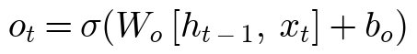
단계 6. 출력 — 셀을 tanh로 누른 뒤 출력 비율을 곱합니다. 이 hₜ가 예측층으로 가고, 다음 시점에 다시 들어갑니다.
가중치는 몇 개인가
은닉 크기 H, 입력 크기 D면 게이트 4개 × (H × (H + D) + H)개입니다. 대시보드 기본값(H = 32, 입력 1개)이면 4 × (32 × 33 + 32) = 4,352개. 주간 자료 수백~수천 개로 이 정도 가중치를 맞추면 과적합 위험이 큽니다(9.7절).

9.4 손계산 예시 — 옥수수 주간 수익률 3주
원리를 숫자로 확인하기 위해, 은닉 크기 1(숫자 하나짜리 기억)인 LSTM에 가중치를 직접 정해 넣어 보겠습니다. 실제 모델은 이 가중치를 데이터로 배우지만, 여기서는 '큰 하락 충격이 오면 옛 기억을 지우고 충격을 새로 적는다'는 행동이 보이도록 골랐습니다.
게이트 | h 가중 w_h | x 가중 w_x | 절편 b | 의도
망각 f | 0.3 | +0.8 | 1.5 | 평소엔 크게 열림(≈0.87), 하락(x<0)이면 닫힘
입력 i | 0.2 | −0.9 | 0.0 | 하락 충격일수록 크게 열림
후보 C̃ | 0.4 | +0.9 | 0.0 | 충격 방향(부호)을 그대로 담음
출력 o | 0.1 | +0.2 | 0.5 | 대체로 절반 조금 넘게 내보냄

입력: 1주차 +0.5, 2주차 −2.0 (큰 하락 충격), 3주차 +0.3 (표준화 수익률). 시작 기억 h₀ = C₀ = 0.
주 | x | h 이전 | C 이전 | f | i | C̃ | C 새로 | o | h 출력
1 | +0.5 | 0.000 | 0.000 | 0.870 | 0.389 | +0.422 | +0.164 | 0.646 | +0.105
2 | -2.0 | 0.105 | 0.164 | 0.483 | 0.861 | -0.942 | -0.732 | 0.528 | -0.329
3 | +0.3 | -0.329 | -0.732 | 0.838 | 0.417 | +0.137 | -0.556 | 0.629 | -0.317

2주차(충격)를 한 줄씩 계산
단계 1. 망각: z = 0.3×0.105 + 0.8×(−2.0) + 1.5 = -0.068
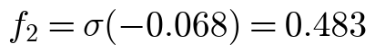
1주차 f = 0.870에서 0.483로 떨어짐 → 옛 기억의 약 절반을 지움.
단계 2. 입력: z = 0.2×0.105 − 0.9×(−2.0) + 0 = 1.821
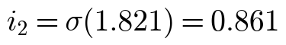
충격을 86% 받아들임.
단계 3. 후보: z = 0.4×0.105 + 0.9×(−2.0) = -1.758
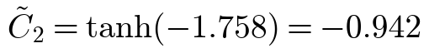
'강한 하락'이라는 내용.
단계 4. 셀 갱신: 옛 기억(+0.164)은 절반만 남고, 하락 충격이 크게 적힘
단계 5. 출력: o = σ(0.111) = 0.528
출력이 음수로 바뀜 = '하락 국면'을 기억하고 있다는 신호.
3주차에 +0.3의 작은 반등이 와도, 망각 게이트가 다시 0.84로 열리면서 하락 기억(C = -0.556)을 대부분 유지합니다. AR 모형이라면 3주차 예측은 지난 3주 값의 고정 가중합일 뿐이지만, LSTM은 '충격이 있었다'는 사실을 셀에 저장해 두고 그 영향을 서서히 줄여 갑니다.
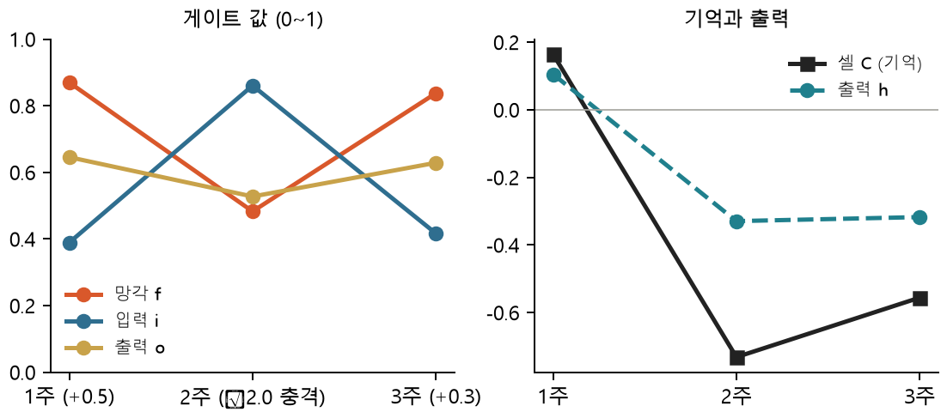
그림 9-4. 손계산 결과. 충격 주(2주)에 망각 f↓·입력 i↑, 셀 C가 음수로 뒤집힘

9.5 게이트는 시간에 따라 어떻게 움직이나
같은 설명용 LSTM에 90주짜리 수익률을 흘려보내 보겠습니다. 30·31주에 큰 하락, 62주에 큰 상승 충격을 넣었습니다.
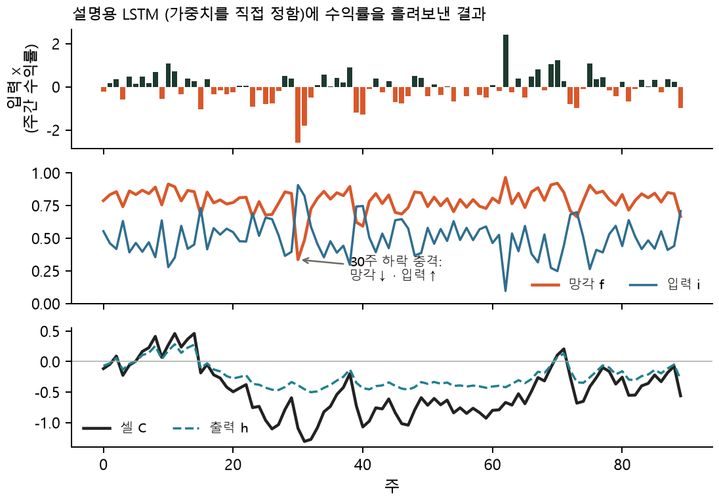
그림 9-5. 큰 충격이 올 때마다 망각 게이트가 닫히고(옛 기억 지움) 입력 게이트가 열림(새 충격 기록)
이것이 '데이터의 흐름에 따라 기억의 길이를 동적으로 조절한다'는 말의 실제 모습입니다. 실제 학습된 LSTM의 게이트는 이렇게 깔끔하게 해석되지 않는 경우가 많지만, 원리는 같습니다.

9.6 기억 길이가 변한다 — AR과 나란히 보기
오늘 출력 h_T가 k주 전 입력 x_{T−k}에 얼마나 민감한지(편미분)를 계산하면, 모델이 실제로 '몇 주 전까지 보고 있는지' 알 수 있습니다. LSTM에서는 이 민감도가 대략 그 사이 망각 게이트들의 곱으로 정해집니다.
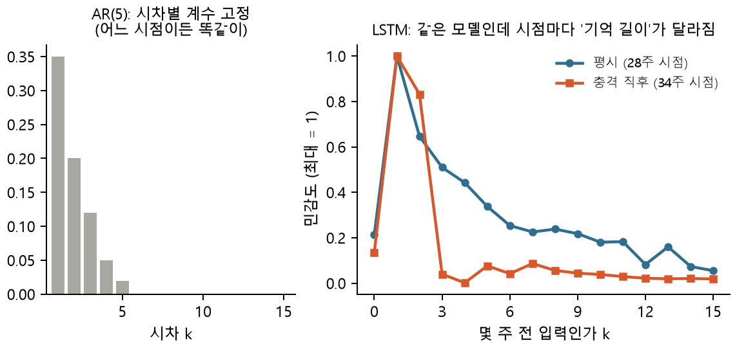
그림 9-6. 왼쪽: AR(5)는 시점과 무관하게 계수 고정. 오른쪽: 같은 LSTM이 평시엔 10주 넘게 기억하고, 충격 직후엔 2–3주로 기억이 짧아짐
 | AR · ARMA · VAR | LSTM
과거 반영 방식 | 고정 시차의 선형 가중합 | 게이트로 조절되는 기억 셀 (비선형)
기억 길이 | 모형 차수(p)로 고정 | 데이터 흐름에 따라 시점마다 달라짐
충격 처리 | 크기만 다른 같은 신호 | 큰 충격 → 옛 기억 지우고 새로 기록 가능
모수 수 | 적음 (수~수십) | 많음 (수천~수십만)
해석·검정 | 계수 t 검정, 충격반응 등 명확 | 어렵다 (SHAP·민감도로 간접 확인)
필요 자료 | 수백 개로 충분 | 많을수록 좋음 (수만 개 이상에서 강점)
강한 영역 | 약한 신호, 짧은 표본, 인과 해석 | 복잡하고 규칙적인 패턴, 대량 자료 (고빈도·수요 예측)

9.7 학습은 어떻게 하나
단계 1. 입력 창 만들기: 과거 L주(대시보드 기본 20)를 한 묶음으로, 그 다음 값을 정답으로 쌍을 만듭니다.
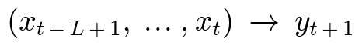
단계 2. 표준화: 학습 구간의 평균·표준편차로만 표준화(시험 구간 정보를 쓰면 미래 정보 누수).
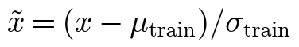
단계 3. 손실: 평균제곱오차.
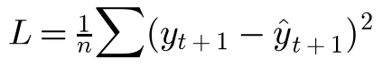
단계 4. 시간 역전파(BPTT): 오차를 L개 시점에 걸쳐 거꾸로 전달해 모든 가중치(W_f, W_i, W_C, W_o)의 기울기를 구하고, Adam으로 갱신(제0장 경사하강).
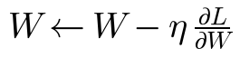
단계 5. 조기 종료: 검증 손실이 더 줄지 않으면 멈춰 과적합을 막습니다(대시보드 최대 40 에폭).
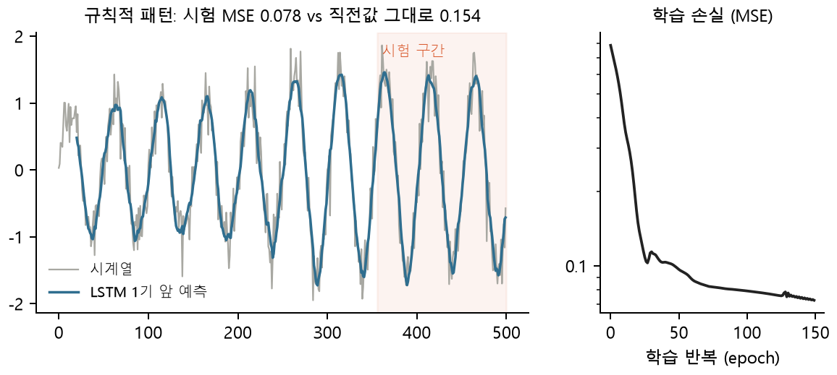
그림 9-7. 규칙적인 사인파 + 잡음(합성)에서는 LSTM이 '직전값 그대로'보다 오차를 절반으로 줄임 (시험 MSE 0.078 vs 0.154)

9.8 GRU — LSTM의 간소화판 (GNN에서 사용)
GRU(Gated Recurrent Unit, 2014)는 LSTM의 망각·입력 게이트를 업데이트 게이트 z 하나로 합치고, 셀 스테이트와 은닉 상태를 하나로 합쳤습니다. 가중치가 약 25% 적어 학습이 빠르고, 성능은 대체로 비슷합니다. 제10장 시공간 GNN에서 각 품목의 시간 흐름을 요약하는 데 GRU를 씁니다.
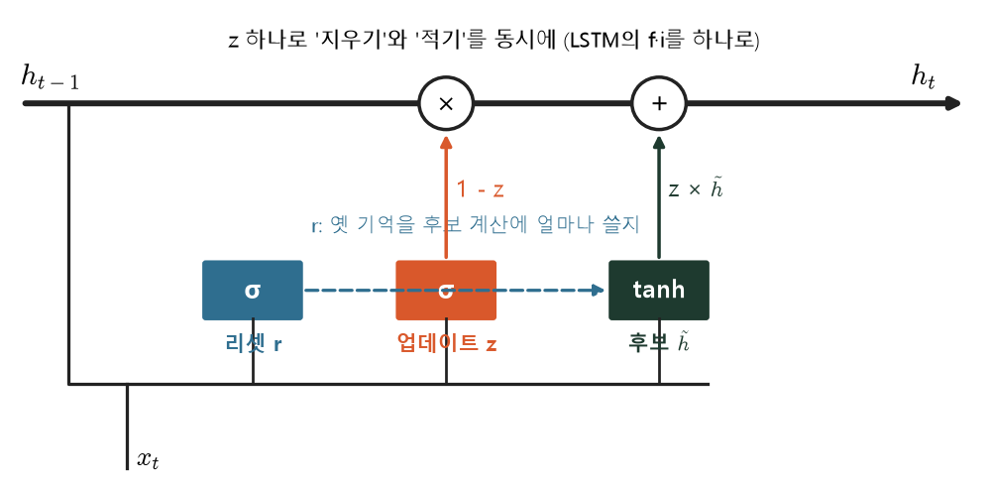
그림 9-8. GRU: 업데이트 게이트 z가 '옛 기억 유지(1−z)'와 '새 내용 반영(z)'을 한 번에 결정
단계 1. 리셋 게이트 — 후보를 만들 때 옛 기억을 얼마나 참고할지.
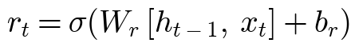
단계 2. 업데이트 게이트 — 옛 기억과 새 내용의 섞는 비율.
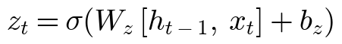
단계 3. 후보 상태 — 리셋된 옛 기억과 오늘 입력으로 새 내용.
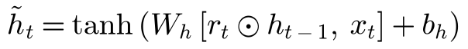
단계 4. 갱신 — LSTM의 'f·C + i·C̃'를 '(1−z)·h + z·h̃'로 단순화.
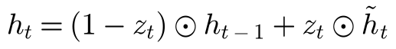
 | LSTM | GRU
게이트 | 망각·입력·출력 3개 | 리셋·업데이트 2개
기억 | 셀 C와 출력 h 분리 | h 하나
가중치 (H=32, 입력 1) | 4,352 | 3,264
언제 | 긴 의존성이 중요할 때 | 빠른 학습, 자료가 적을 때

9.9 대시보드에서의 LSTM과 한계
- 위치: ④ 수익률 예측 → 모델 선택에서 LSTM(시퀀스 길이 20, 은닉 32, 최대 40 에폭이 기본). TFT 안에도 LSTM이 들어 있음(제11장).
- 결과: 원자재 주간·일간 수익률에서는 Ridge 같은 선형 모델보다 열위였습니다. 학습마다 가중치가 달라져(초기값 의존) 재현성도 낮아, 자동 모델 선택·가중 앙상블 후보에서는 제외했습니다.
- 이유: 수익률은 신호 대 잡음비가 매우 낮고, 주간 자료는 20년이라도 약 1,000개입니다. 가중치 수천 개짜리 모델은 신호보다 잡음을 먼저 외웁니다(그림 0-2).
한계와 함정
- 표본이 적고 신호가 약한 수익률에서는 과적합이 쉬움. 초기값·하이퍼파라미터(창 길이, 은닉 크기, 학습률)에 결과가 민감 → 여러 시드로 반복해 평균·분산을 봐야 함.
- 계량 모형처럼 '이 변수가 유의한가'를 검정하기 어려움 — 예측력 극대화가 목적인 도구.
- 변동성·거래량처럼 규칙성이 더 강한 대상, 또는 고빈도·대량 자료에서는 강점이 살아날 수 있음.

제10장. 시공간 GNN — 품목 간 연결망과 시간을 함께 (심화)
한 줄 요약
품목을 노드, 품목 간 상관을 연결선으로 둔 그래프 위에서, ① 각 품목의 시간 흐름은 GRU로 요약하고 ② 그 요약을 이웃 품목과 섞는(그래프 합성곱) 방식으로 '공간(연결 구조) + 시간'을 동시에 모델링하는 예측 모델.

10.1 그래프로 원자재 시장 보기
- 노드(Node): 분석 대상 품목 하나하나 (예: 팜유, 대두유, 대두, 옥수수, 밀, 원유, 석탄).
- 엣지(Edge): 품목 간 연결. 상관관계(통계)나 물리적 공급망 연계(대두 → 대두유·대두박, 원유 → 비료·운송비)로 정의합니다.
- 인접 행렬 A: N × N 표. Aᵢⱼ = 1(또는 연결 강도)이면 i와 j가 연결. 상관으로 만들면 대칭입니다.
- 노드 특성 H: 품목마다 붙는 숫자 벡터(최근 수익률, 변동성, 또는 GRU가 만든 추세 요약).
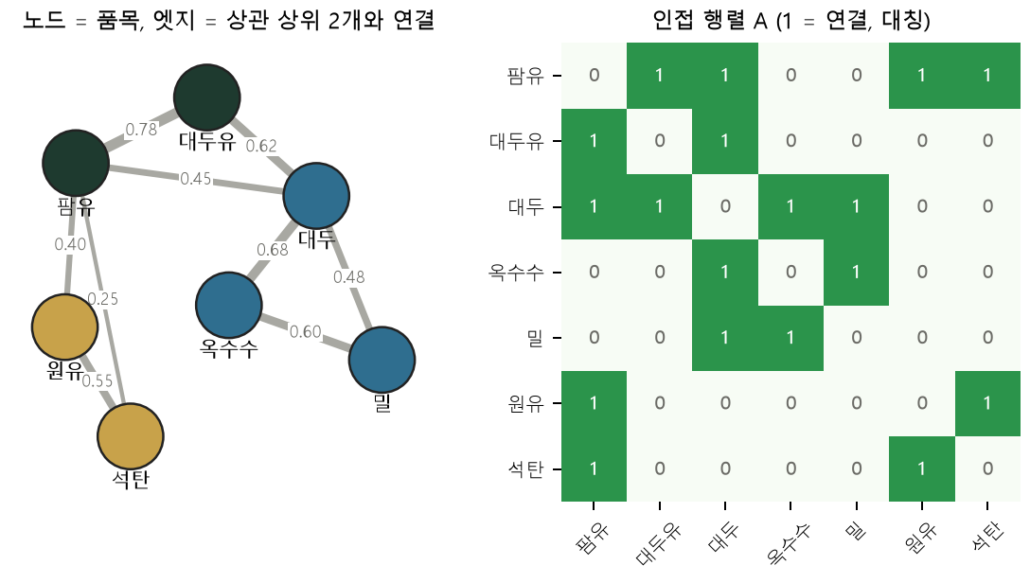
그림 10-1. 왼쪽: 품목마다 상관 상위 2개와 연결한 그래프(선 위 숫자 = 상관, 예시). 오른쪽: 같은 내용을 담은 인접 행렬 A
VAR·Diebold-Yilmaz(제6장)도 '시장 간 영향'을 다루지만, 모든 품목 쌍에 계수를 두므로 품목이 늘면 모수가 폭증합니다. GNN은 연결된 이웃끼리만 정보를 섞고, 모든 노드가 같은 가중치 W를 공유하므로 품목 수가 늘어도 모수 수가 거의 그대로입니다.

10.2 전체 구조 — 시간 먼저, 공간 다음
그림 10-2. 대시보드 시공간 GNN(T-GCN 계열)의 흐름: 품목별 시계열 → GRU 요약 H⁽⁰⁾ → 그래프 합성곱 2층 → 품목별 예측
단순화해서 말하면, 각 품목의 과거 가격 추세를 먼저 요약한 뒤, 그 요약본을 이웃 품목들과 나눠 갖는 과정입니다. 두 단계로 나눠 보겠습니다.

10.3 1단계 — 시간: GRU로 품목마다 추세 요약하기
예를 들어 팜유의 과거 100일(대시보드는 52주) 데이터 시퀀스 x_{팜유, 1:L}가 있다고 합시다.
단계 1. GRU(9.8절)가 시퀀스를 한 시점씩 순서대로 읽으며 은닉 상태를 갱신합니다.
단계 2. 마지막 시점 L의 은닉 상태가 그 품목의 '시간 요약'입니다. 최근 추세, 변동성 패턴, 상승·하락 모멘텀이 압축된 d차원 벡터(예: 64차원)입니다.
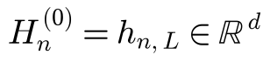
단계 3. 모든 품목에 같은 GRU(같은 가중치) 를 따로 적용해 N개의 벡터를 얻고, 위아래로 쌓으면 노드 특성 행렬이 됩니다.

실제 데이터 모양 (텐서 차원)
단계 | 모양 | 의미
입력 | (N, L, F) | 품목 N개 × 과거 L시점 × 입력 특성 F개 (대시보드: 19 × 52 × (자기 수익률 1 + 매크로 K))
GRU 입력으로 펼침 | (N, L, F) → N개의 (L, F) | 품목마다 독립적인 시계열 하나씩, 같은 GRU 통과
품목 하나의 요약 | (1 × d) | 팜유 벡터 = [0.24, −1.15, 0.88, …, 0.03] (길이 d)
노드 특성 행렬 H⁽⁰⁾ | (N × d) | 벡터 N개를 쌓은 것. 예: 10품목·64차원 → 10 × 64
GCN 출력 H⁽¹⁾·H⁽²⁾ | (N × d) | 같은 모양, 내용은 이웃 정보가 섞임
예측 | (N × 1) | 품목별 4주 뒤 수익률

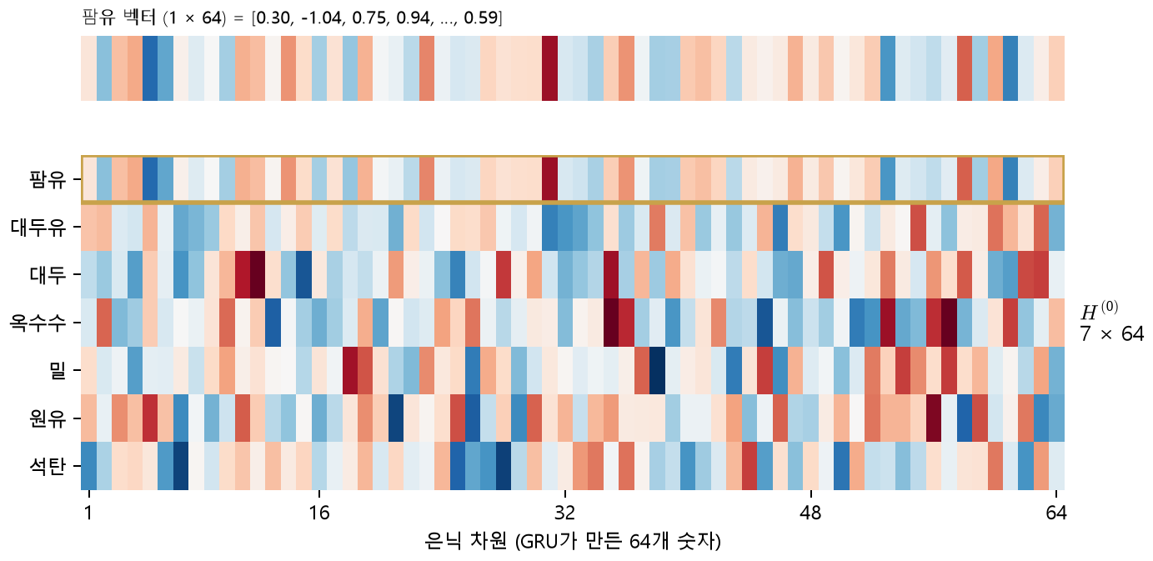
그림 10-3. H⁽⁰⁾ = 품목별 1 × 64 벡터를 쌓은 7 × 64 행렬 (값은 예시). 맨 위 금색 줄이 팜유 벡터
이 단계가 끝나면
- 각 노드는 '오늘 가격'이라는 숫자 하나가 아니라, 지나온 추세의 맥락을 담은 d차원 벡터를 갖게 됩니다. 다만 아직은 품목끼리 정보를 전혀 주고받지 않았습니다.
- 대시보드 구현: 은닉 크기 d = 32 (64는 설명용 예시), 입력 창 L = 52주, 품목 19개, 매년 다시 학습.

10.4 2단계 — 공간: 그래프 합성곱(GCN)으로 이웃 정보 섞기
이제 시간 요약을 담은 노드들을 그래프 위에서 섞습니다. 핵심 수식은 다음 한 줄입니다(Kipf & Welling, 2017).
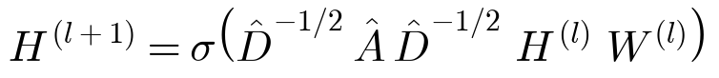
말로 풀면 '내 주변 품목(상관이나 공급망으로 연결된 품목)의 상태를 가중 평균해 내 상태를 업데이트하고, 학습된 변환 W를 거친다'입니다. 오른쪽부터 한 조각씩 보겠습니다.
단계 1. 자기 자신 연결 추가: A에는 자기 자신이 없으므로 단위행렬 I를 더합니다. 그래야 섞을 때 내 정보도 함께 남습니다.
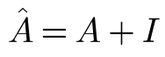
단계 2. 차수(degree) 행렬: 각 노드가 몇 개와 연결됐는지(자기 포함) 대각선에 적습니다.
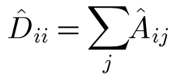
단계 3. 대칭 정규화: 연결 i–j의 가중치를 두 노드 차수의 기하평균으로 나눕니다. 이웃이 많은 허브 노드가 값을 과도하게 키우지 않게 하는 장치입니다.
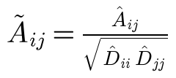
단계 4. 이웃 가중 평균: 정규화 행렬을 곱하면 각 노드가 이웃(과 자신)의 특성을 가중 평균한 값을 받습니다.
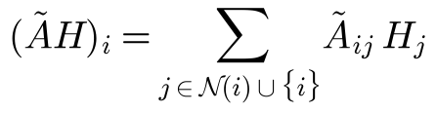
단계 5. 학습된 변환 + 비선형: 섞인 특성에 가중치 W(모든 노드 공유)를 곱하고 ReLU 등 활성함수 σ를 통과시킵니다.
단계 6. 층 쌓기: 1층이면 바로 옆 이웃, 2층이면 이웃의 이웃까지 정보가 닿습니다. 마지막에 선형층으로 품목별 예측을 냅니다.
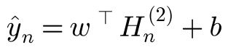

10.5 손계산 예시 — 옥수수 허브 그래프
품목 4개: 옥수수가 대두·밀·석탄과 연결된 허브(별 모양)이고, 대두·밀·석탄끼리는 연결이 없다고 합시다. 특성 2개 = [최근 4주 수익률(%), 변동성 z점수].
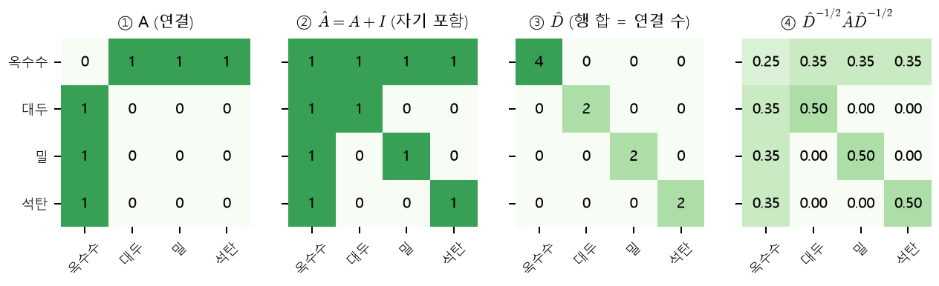
그림 10-4. 정규화 4단계: ① 연결 → ② 자기 자신 추가 → ③ 차수 → ④ 대칭 정규화 결과
 | 옥수수 | 대두 | 밀 | 석탄
옥수수 | 0.250 | 0.354 | 0.354 | 0.354
대두 | 0.354 | 0.500 | 0 | 0
밀 | 0.354 | 0 | 0.500 | 0
석탄 | 0.354 | 0 | 0 | 0.500

위 표가 정규화 행렬 Ã입니다. 옥수수 행을 보면 자기 자신 1/4 = 0.25(차수 4), 이웃마다 1/√(4×2) = 0.354입니다. 대두 행은 자기 1/2 = 0.5, 옥수수 0.354입니다.
품목 | H: 4주 수익률 | H: 변동성 z | ÃH: 수익률 | ÃH: 변동성 | ReLU(ÃHW)
옥수수 | +2.0 | 0.5 | 3.682 | 1.186 | [1.960, 0.449]
대두 | +4.0 | 0.2 | 2.707 | 0.277 | [1.381, 0.000]
밀 | -1.0 | 0.8 | 0.207 | 0.577 | [0.161, 0.535]
석탄 | +6.0 | 2.0 | 3.707 | 1.177 | [1.971, 0.435]

단계 1. 옥수수의 새 수익률 특성 = 0.25 × 옥수수(+2.0) + 0.354 × (대두 +4.0 + 밀 −1.0 + 석탄 +6.0)
원래 +2.0이던 옥수수가 이웃(특히 석탄 +6.0)의 영향을 받아 3.68로 올라감.
단계 2. 대두는 옥수수 하나와만 연결: 0.5 × 대두(+4.0) + 0.354 × 옥수수(+2.0)
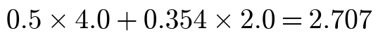
단계 3. 가중치 W(2 × 2, 학습되는 값; 여기선 예시)를 곱하고 ReLU로 음수를 0으로.
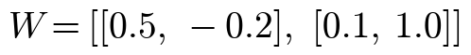
대두의 두 번째 값은 -0.265 → ReLU로 0. 이렇게 만든 H⁽¹⁾가 다음 층의 입력이 됨.
숫자에서 읽어야 할 것
석탄이 옥수수와 연결돼 있다는 '지도'(A)가 있기 때문에 석탄의 +6% 정보가 옥수수 상태에 섞였습니다. 만약 A에서 옥수수–석탄 연결이 없었다면 석탄이 아무리 폭등해도 옥수수 노드는 그 정보를 받지 못합니다. 이 점이 10.8절 '정적 그래프의 함정'의 핵심입니다.

10.6 메시지 전달 — 충격이 그래프를 따라 번지는 모습
GCN 한 층은 '이웃끼리 메시지를 한 번 주고받는 것'과 같습니다. 석탄에만 충격 1을 주고 정규화 행렬을 거듭 곱해 보면, 충격이 연결을 따라 번집니다.
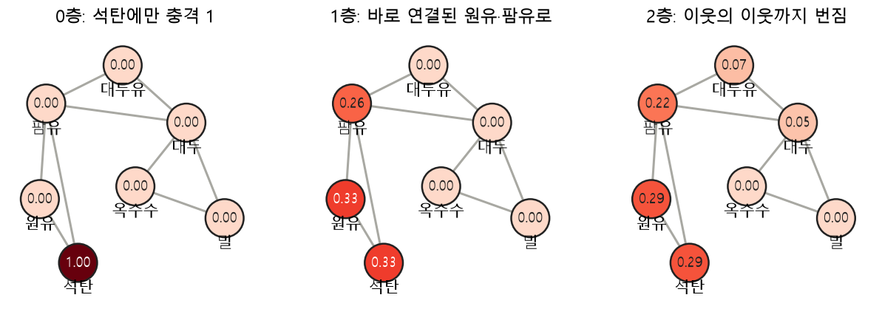
그림 10-5. 0층: 석탄만 1 → 1층: 연결된 원유·팜유로 → 2층: 이웃의 이웃(대두유 등)까지 (값 = 받은 충격)
공급망 연결이 실제 원인 경로라면 이 구조는 매우 유용합니다. 원유 → 비료·운송비 → 곡물처럼, 계량 모형으로는 모든 경로에 계수를 두어야 하는 전파를 '연결 지도 + 공유 가중치'로 간결하게 표현합니다.

10.7 층을 많이 쌓으면 — 오버스무딩
GCN은 본질적으로 이웃끼리 평균을 내는 공간적 스무딩(평탄화) 입니다. 층을 계속 쌓으면 모든 노드가 비슷한 값으로 수렴해 품목 간 차이가 사라집니다(오버스무딩). 그래서 실무에서는 2~3층만 씁니다. 대시보드 정식 구현은 2층에 '잔차 연결'(H⁽ˡ⁺¹⁾ = ReLU(ÃHW) + H⁽ˡ⁾)을 더해 원래 정보를 보존합니다.
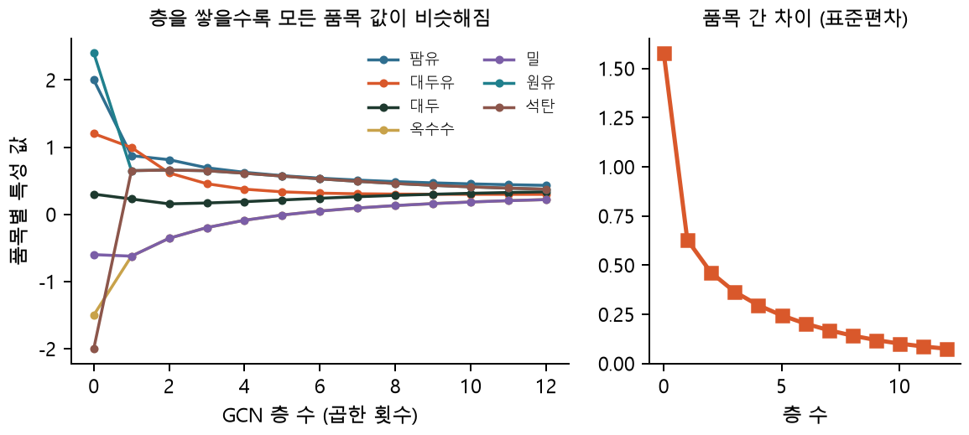
그림 10-6. 정규화 행렬을 반복해 곱하면 품목별 값이 한 점으로 모이고(왼쪽), 품목 간 차이가 줄어듦(오른쪽)

10.8 한계와 함정 — 시장 위기에 상관구조가 바뀌면
GNN에서 인접 행렬 A는 '누가 누구에게 영향을 주며, 누구의 정보를 얼마나 섞을 것인가'를 정하는 지도이자 필터입니다. 고정된(정적) 그래프를 쓰면 다음 문제가 생깁니다.

① 평시 지도로 위기를 읽는 문제
- 평상시: 옥수수와 대두는 연관성이 높고(예: 상관 0.8), 옥수수와 석탄은 매우 낮습니다(0.05). 그래프는 옥수수–대두를 연결하고 석탄은 연결하지 않으며, 모델은 이 구조에서 '대두 정보를 크게 반영'하도록 학습됩니다.
- 위기 발생: 지정학적 위험이나 공급망 대란으로 에너지 가격이 폭등하면, 운송비·비료·농사 원가가 급증해 석탄 → 옥수수 상관이 갑자기 0.85로 솟고 대두 → 옥수수 커플링은 깨질 수 있습니다.
- 결과: 모델 안의 지도(A)는 여전히 옛 관계를 가리키므로, GNN은 지금은 관련 없는 대두의 변화를 억지로 옥수수에 반영하고, 정작 중요한 석탄 충격은 무시합니다(연결이 없거나 약하므로).

② 공간적 스무딩의 오작동
연결 정보 A가 현실과 다르면, 잘못된 이웃의 잡음이 내 노드로 대량 유입되어 예측이 왜곡됩니다(잘못된 이웃과의 스무딩). 평균을 내는 구조이기 때문에, 틀린 이웃이 많을수록 내 고유 신호까지 희석됩니다.

시뮬레이션으로 확인
합성 데이터로 7개 품목을 만들고, 300주부터 옥수수가 곡물 요인 대신 에너지 요인을 따르도록 바꿨습니다. 정적 그래프는 처음 156주 상관으로 옥수수의 이웃을 대두·밀로 고정했고, 동적 그래프는 매주 직전 52주 상관으로 이웃을 다시 고릅니다(마지막 주 이웃: 원유·석탄).
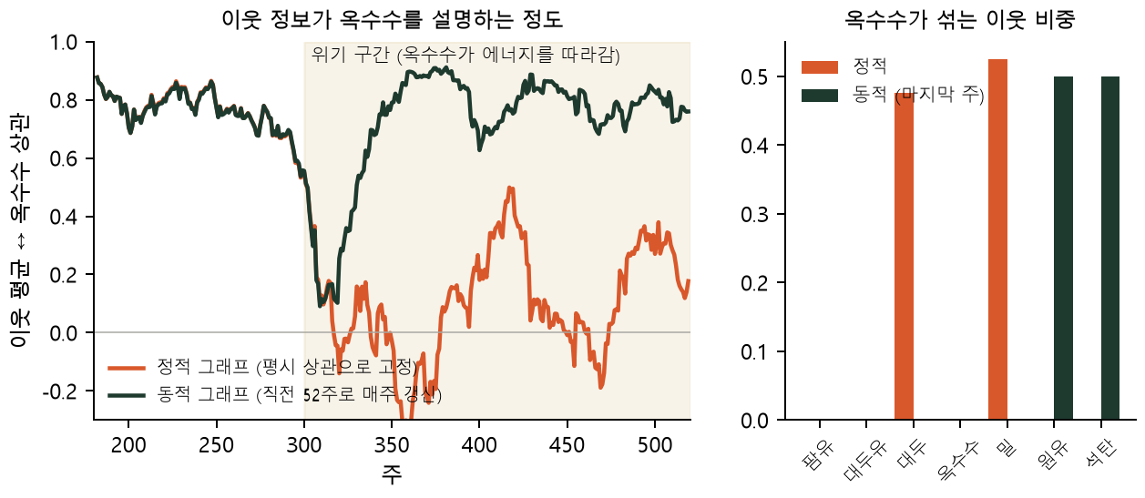
그림 10-7. 왼쪽: '이웃 가중 평균'과 옥수수 실제 수익률의 26주 상관. 위기 후 정적 그래프는 무너지고 동적 그래프는 회복. 오른쪽: 옥수수가 섞는 이웃 비중 (합성)
구간 | 정적 그래프 | 동적 그래프
평시 (200–299주) | 0.75 | (동일)
위기 후 (330주~) | 0.10 | 0.79

정적 그래프에서는 '이웃 정보'가 옥수수를 설명하는 정도가 0.75 → 0.10으로 무너졌고, 동적 그래프는 전환 후 수십 주 만에 새 이웃(원유·석탄)을 찾아 회복했습니다. 단, 동적 그래프도 전환 직후 52주 창이 바뀌기 전까지는 뒤처집니다(그림의 300–330주 구간) — 상관으로 그래프를 만드는 한 피할 수 없는 지연입니다.
정정 — '정식 vs 경량 예측 상관 0.09'의 뜻
- 도감의 이 숫자는 '위기로 상관구조가 무너져 추정력이 0.09로 떨어졌다'는 뜻이 아닙니다. 같은 자료·같은 구조(GRU + 그래프 합성곱)를 두 방식으로 구현한 모델 — 경량(자체 구현, 행 정규화 인접 행렬) vs 정식(torch_geometric GCNConv, 대칭 정규화 + 자기 루프 + 잔차 연결) — 의 예측값끼리 상관이 0.09라는 뜻입니다(코드로 확인: alt_ts.py pair_table).
- 즉 구현 세부(정규화 방식, 잔차 연결, 초기값)만 달라도 예측이 거의 일치하지 않을 만큼 결과가 불안정하다는 경고입니다. 신호가 약한 자료에서 복잡한 모델은 '무엇을 배웠는지'가 설정에 좌우된다는 뜻이며, 정적 그래프의 위기 취약성(10.8절)과는 별개의 문제입니다.

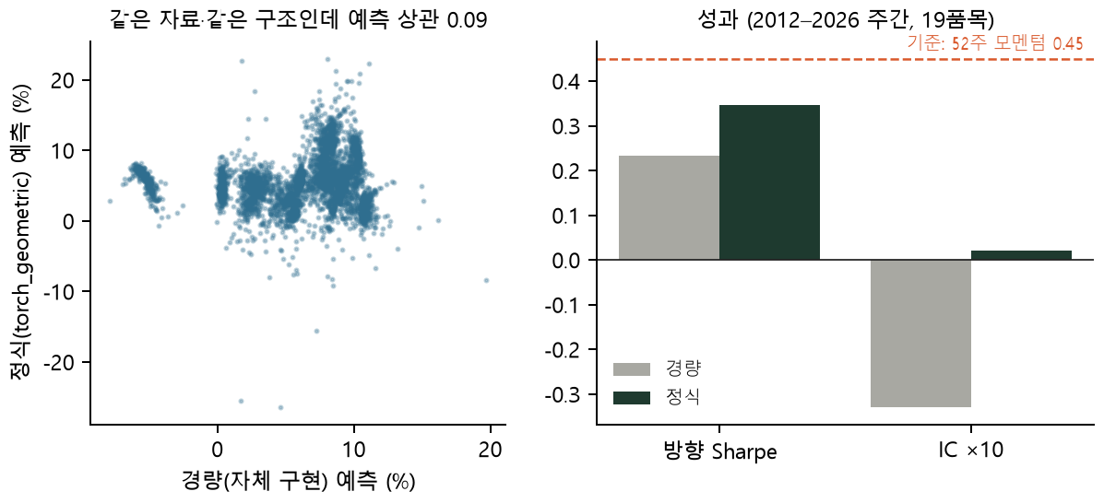
그림 10-8. 실제 대시보드 결과. 왼쪽: 경량 vs 정식 예측 산점도(상관 0.09, 부호 일치율 51%). 오른쪽: 방향 Sharpe·IC 비교 (실제, 2012–2026 주간 19품목)
지표 | 경량 (자체) | 정식 (torch_geometric) | 기준: 52주 모멘텀
방향 Sharpe | 0.23 | 0.35 | 0.45
IC (주별 순위 상관) | -0.033 | +0.002 | −0.002
두 구현의 예측 상관 · 부호 일치율 | 0.09 · 51%

두 구현 모두 52주 모멘텀을 넘지 못했고, IC는 0 근처입니다. 대시보드 그래프는 '학습 끝 직전 156주 |상관| 상위 4개 이웃'으로 만들고 그 해 동안 고정(1년마다 갱신)합니다 — 1년 안에서는 정적 그래프입니다.

10.9 해결 방향 — 동적 그래프 학습
상관구조가 바뀌는 문제를 풀기 위해 그래프 자체를 데이터로 학습하거나 시점마다 바꾸는 연구가 활발합니다.
단계 1. 롤링 상관 그래프: 매 시점 직전 창의 상관으로 A를 다시 만듭니다(그림 10-7의 동적 그래프). 단순하지만 창 길이만큼 지연.
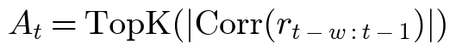
단계 2. 어텐션 그래프(GAT): 연결 강도를 노드 특성으로 매번 계산 — 지금 상태가 비슷한 이웃을 더 많이 참고.
단계 3. 적응형 인접 행렬(Graph WaveNet): 품목마다 학습되는 임베딩 E₁, E₂로 숨은 연결을 데이터에서 찾음.
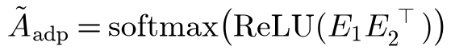
단계 4. 국면별 그래프: HMM(제4장)으로 평시·위기를 나누고 국면마다 다른 A를 사용.
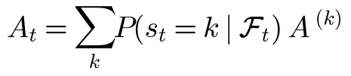
동적 그래프의 대가
그래프까지 학습하면 모수가 더 늘어 과적합 위험이 커집니다. 주간 원자재처럼 표본이 적은 자료에서는 '더 유연한 그래프'가 '더 많은 잡음 학습'이 될 수 있어, 반드시 walk-forward로 검증해야 합니다.

10.10 계량 모형과 비교, 그리고 결론
 | VAR · Diebold-Yilmaz | 시공간 GNN
연결 표현 | 모든 쌍에 계수 (N² × p) | 인접 행렬 + 공유 가중치
비선형 | 선형 | 비선형 (ReLU, GRU)
시간 처리 | 고정 시차 p | GRU로 가변 기억
해석·검정 | 충격반응·분산분해·유의성 검정 | 어렵다 (주의 가중·민감도로 간접)
구조 변화 | 롤링·TVP-VAR로 대응 | 동적 그래프 필요, 정적이면 취약
대시보드 결과 | 스필오버 측정에 활용 (① 시장 구조) | 예측 우위 없음, 구현 간 불일치

결론 (LSTM · GNN 공통)
- LSTM과 GNN은 전통 계량경제학의 가정(선형·고정 시차·고정 구조)이 깨지는 복잡한 비선형 다변량 체계와 네트워크 전파 효과를 다루는 데 강력합니다.
- 그러나 계량 모형처럼 경제적 인과관계를 엄밀하게 검정하기보다는 예측력 극대화에 초점이 맞춰져 있습니다.
- 신호가 약하고 표본이 적은 원자재 주간 수익률에서는 대시보드 실험 기준으로 단순한 모델(Ridge, 52주 모멘텀)을 넘지 못했습니다. 쓸 때는 여러 시드·구현으로 반복하고, walk-forward로 검증하고, 단순 기준과 반드시 비교해야 합니다.

제11장. 대안 시계열 모델 — 분해 · 파운데이션 · 트랜스포머
⑤ 포트폴리오 › 대안 시계열 모델에서 '경량(자체 구현)'과 '정식(공식 패키지)' 두 방식으로 비교한 모델들입니다. 공통 결론: 주간 원자재 수익률에서 52주 모멘텀(방향 Sharpe 0.45)을 꾸준히 넘은 모델은 없었습니다.

11.1 Prophet (추세 변곡 + 계절 분해)
한 줄 요약
시계열을 '구간별 직선 추세 + 계절 + 휴일'로 분해해 각 성분을 연장하는 Meta의 예측 도구.

직관: 무엇을 하는가
매출처럼 뚜렷한 추세와 계절이 있는 자료를 사람이 이해하기 쉬운 부품으로 나눕니다. 추세는 몇 군데에서 기울기가 꺾일 수 있습니다(변곡점).

수식으로 따라가기
단계 1. 관측 = 추세 + 계절 + 휴일 + 잡음.
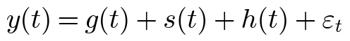
단계 2. 추세: 변곡점 sⱼ를 지날 때마다 기울기가 δⱼ만큼 바뀌는 구간별 직선.
단계 3. 기울기 변화 δⱼ는 라플라스 사전분포 → 대부분 0, 소수만 큼(Lasso와 같은 효과).
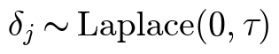
단계 4. 계절: 사인·코사인의 합(푸리에 급수), P = 52주.
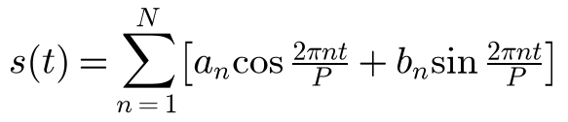
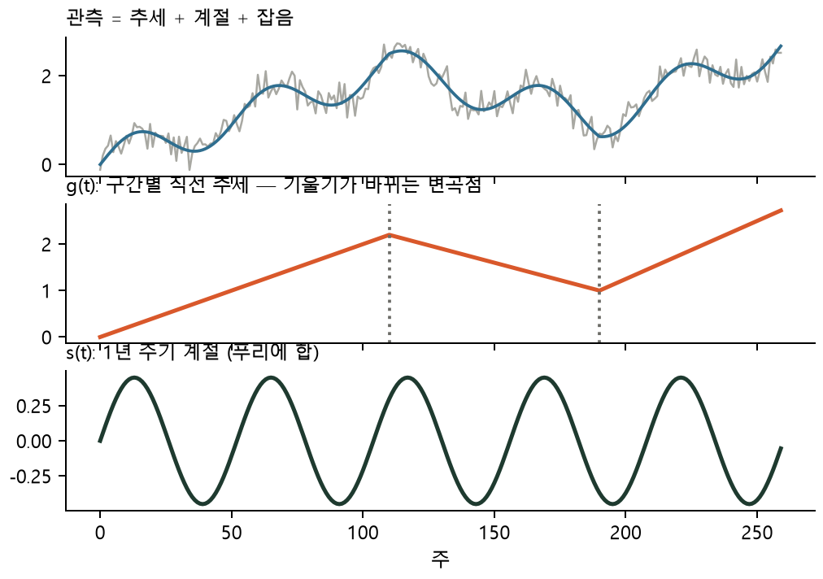
그림 11-1. 관측(위)을 직선 추세(가운데)와 계절(아래)로 분해

원자재에 적용하면
곡물의 계절성(파종·수확기)을 분리해 볼 때 유용하지만, 가격 수익률 예측에서는 우위가 없었습니다.
대시보드 위치 | ⑤ 대안 시계열 (정식 prophet · 자체 Lasso 구현)
주의할 점 (함정) | 마지막 추세를 그대로 연장 → 추세 반전이 잦은 가격에 약함. τ(유연성)에 결과가 크게 좌우.

11.2 Chronos (Amazon 파운데이션)
한 줄 요약
값을 토큰으로 바꿔 언어모델 구조로 사전학습한 시계열 파운데이션 모델 — 학습 없이(zero-shot) 분위 예측.

직관: 무엇을 하는가
ChatGPT가 '다음 단어'를 맞히듯, Chronos는 숫자를 단어처럼 바꿔 '다음 숫자 구간'을 맞힙니다. 수요·기상·교통 등 방대한 시계열로 미리 학습해 두었기 때문에, 원자재 자료로 따로 학습하지 않고 바로 예측합니다.

수식으로 따라가기
단계 1. 평균 절댓값으로 나눠 크기를 맞춥니다(어떤 단위든 비슷한 범위로).
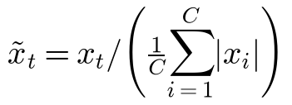
단계 2. 값을 4,096개 구간 중 하나의 번호(토큰)로 바꿉니다.
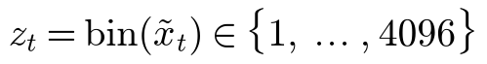
단계 3. 트랜스포머(T5)가 다음 토큰의 확률을 냅니다 → 여러 번 뽑아 분위 예측.
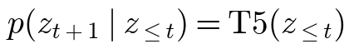
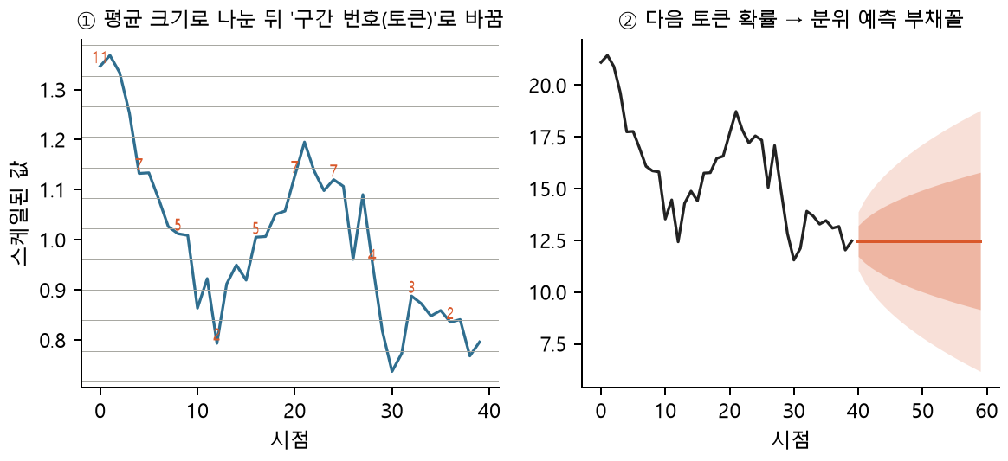
그림 11-2. 왼쪽: 값을 구간 번호로 바꾸는 토큰화. 오른쪽: 분위 예측 부채꼴

원자재에 적용하면
자료가 짧거나 품목이 많아 개별 모델을 만들기 어려울 때 빠른 기준선으로 씁니다.
대시보드 위치 | ⑤ 대안 시계열 (Chronos-Bolt-small · Chronos-2), ⑥ 최신 시계열
주의할 점 (함정) | 사전학습 자료와 성격이 다른 금융 수익률에서는 우위 불분명. 큰 모델은 CPU에서 느림.

11.3 TimesFM (Google 파운데이션)
한 줄 요약
입력을 패치(구간)로 잘라 디코더 트랜스포머로 다음 긴 패치를 한 번에 예측하는 사전학습 모델.

직관: 무엇을 하는가
Chronos가 점 하나하나를 토큰으로 쓴다면, TimesFM은 32개 점을 묶은 '패치'를 토큰 하나로 씁니다. 출력은 입력보다 긴 패치(예: 128개)를 한 번에 내 긴 지평 예측이 빠릅니다.

수식으로 따라가기
단계 1. 길이 p 패치를 작은 신경망(MLP)으로 토큰 벡터로 바꿉니다.
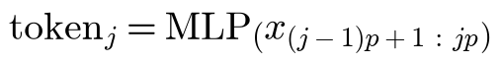
단계 2. 디코더가 다음 긴 패치(길이 P > p)를 예측합니다.
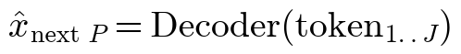
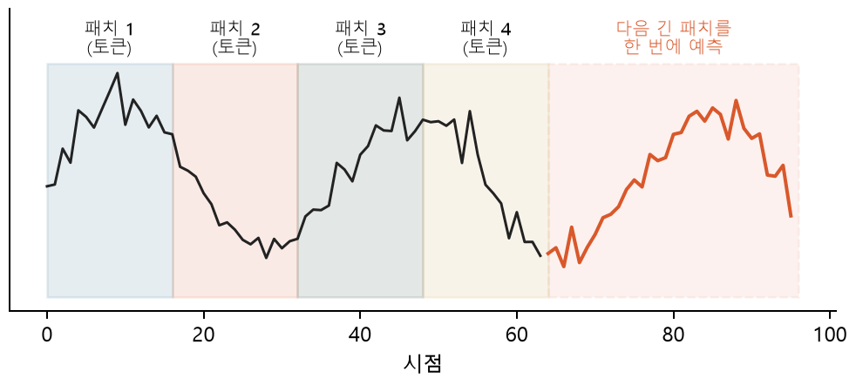
그림 11-3. 입력을 패치 4개로 잘라 토큰화 → 다음 긴 패치를 한 번에

원자재에 적용하면
대시보드에서 IC 0.024로 가장 높았지만 통계적으로 유의하지 않았습니다.
대시보드 위치 | ⑤ 대안 시계열, ⑥ 최신 시계열
주의할 점 (함정) | zero-shot이라 원자재 고유 정보(재고·선물 곡선)를 못 씀.

11.4 PatchTST (패치 트랜스포머)
한 줄 요약
시계열을 패치로 잘라 토큰으로 쓰고, 변수(품목)마다 독립적으로 같은 트랜스포머를 적용한다.

직관: 무엇을 하는가
52주 자료를 4주씩 잘라 패치 13개를 만들고, 트랜스포머가 '어느 패치가 어느 패치와 관련 있나'(어텐션)를 학습합니다. 품목끼리는 섞지 않고, 같은 모델을 품목마다 따로 씁니다(채널 독립).

수식으로 따라가기
단계 1. 패치 만들기(길이 p, 간격 S).
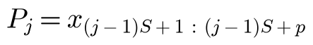
단계 2. 선형 변환 + 위치 정보 e_j → 트랜스포머.
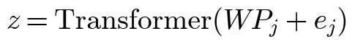
단계 3. 모든 패치 출력을 펼쳐 선형층으로 예측.
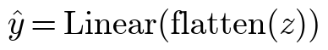
단계 4. 어텐션(트랜스포머의 핵심): 토큰끼리 유사도로 가중 평균.
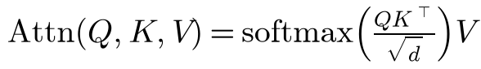
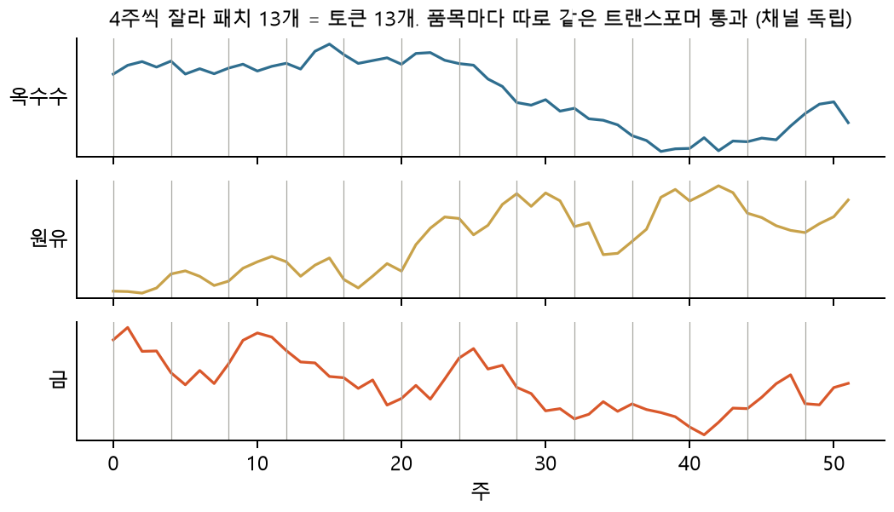
그림 11-4. 4주씩 잘라 토큰 13개 — 품목마다 같은 모델을 따로 적용

원자재에 적용하면
긴 입력 창, 변수 많은 장기 예측 벤치마크에서 강한 모델입니다.
대시보드 위치 | ⑤ 대안 시계열 (neuralforecast · 자체 경량)
주의할 점 (함정) | 신호 약하고 표본 적은 주간 수익률에서는 과적합·설정 민감(정식 vs 경량 예측 상관 0.25).

11.5 iTransformer (변수 = 토큰)
한 줄 요약
축을 뒤집어 '변수 하나의 전체 과거'를 토큰으로 → 어텐션이 변수 간 관계를 학습한다.

직관: 무엇을 하는가
PatchTST가 '시간 구간'을 토큰으로 쓴다면, iTransformer는 '품목'을 토큰으로 씁니다. 그러면 어텐션이 '옥수수는 대두를, 원유는 난방유를 주로 참고하라'는 품목 간 관계를 배웁니다. 제10장 GNN과 같은 목표를 그래프 없이 이룹니다.

수식으로 따라가기
단계 1. 품목 n의 과거 L주 전체를 하나의 벡터로.
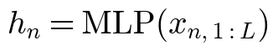
단계 2. 품목끼리 어텐션 — 가중치 행렬이 일종의 '학습된 인접 행렬'.
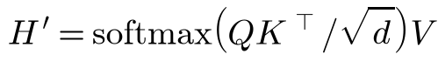
단계 3. 품목별 예측.
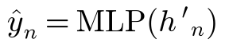
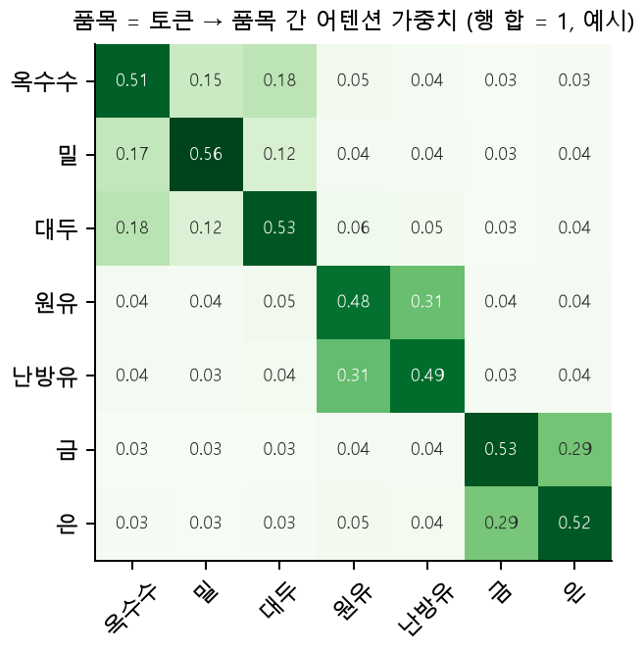
그림 11-5. 품목 간 어텐션 가중치 (행 합 = 1, 예시)

원자재에 적용하면
변수끼리 강하게 얽힌 다변량 예측(여러 품목 동시 예측)에 씁니다.
대시보드 위치 | ⑤ 대안 시계열
주의할 점 (함정) | 품목 관계가 시기마다 바뀌면 학습한 어텐션이 낡음. 정식·경량 결과 부호가 엇갈림(예측 상관 0.08).

11.6 TFT (Temporal Fusion Transformer)
한 줄 요약
변수 선택 → LSTM → 어텐션 → 분위 출력으로, 여러 종류의 입력을 해석 가능하게 섞는 다중 지평 예측 모델.

직관: 무엇을 하는가
과거 값, 미래에 미리 아는 값(달력·정책 일정), 고정 특성(품목 종류)을 함께 넣고, '이번 예측에 어떤 변수가 중요했나'를 가중치로 보여 줍니다.

수식으로 따라가기
단계 1. 변수 선택: 변수별 가중 vⱼ(softmax, 합 1)로 입력을 섞음.
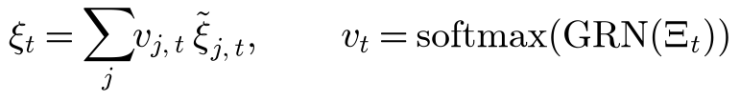
단계 2. LSTM으로 순서를 요약하고 어텐션으로 먼 과거를 참조(제9장 LSTM 참고).
단계 3. 분위 손실로 여러 분위를 동시에 학습.
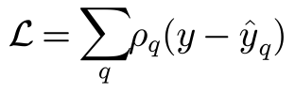
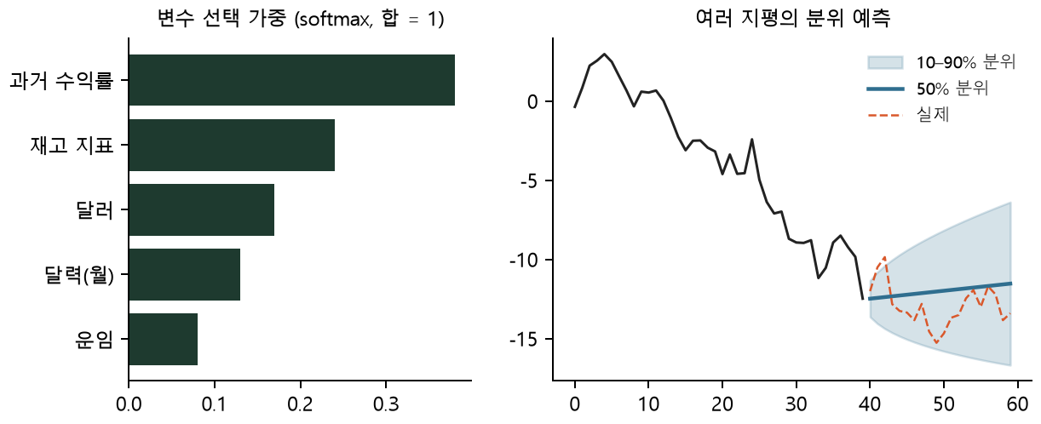
그림 11-6. 왼쪽: 변수 선택 가중. 오른쪽: 여러 지평의 분위 예측 (예시)

원자재에 적용하면
변수 중요도 해석이 필요할 때 씁니다. 대시보드에서는 달력 변수만 넣어 우위가 없었습니다(IC ≈ 0).
대시보드 위치 | ⑤ 대안 시계열
주의할 점 (함정) | 구조가 복잡해 표본이 적으면 과적합.

11.7 Neural ODE (연속 시간 신경망)
한 줄 요약
신경망으로 상태의 변화 속도 dz/dt를 표현하고 ODE 풀이기로 적분해 연속 시간 궤적을 얻는다.

직관: 무엇을 하는가
보통 신경망은 '1주 → 2주 → 3주'처럼 칸을 건너뛰며 계산합니다. Neural ODE는 '지금 상태에서 얼마나 빠르게 변하는가'를 배우고, 그 속도를 적분해 관측 사이의 어느 시점이든 상태를 계산합니다.

수식으로 따라가기
단계 1. 변화 속도를 신경망 f_θ로 표현.
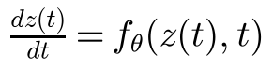
단계 2. 적분으로 다음 시점 상태를 계산(대시보드 경량판은 RK4 4단계 공식).
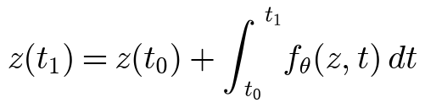
단계 3. ODE-RNN: 관측 사이에는 ODE로 흐르고, 관측이 오면 GRU로 갱신.
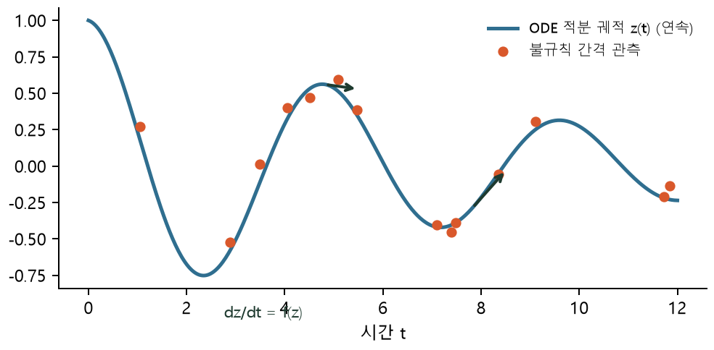
그림 11-7. 불규칙 간격 관측(빨강) 사이도 연속 궤적(파랑)으로 — 초록 화살표는 학습된 변화 속도

원자재에 적용하면
관측 간격이 불규칙한 자료(의료·센서)에서 강합니다. 간격이 일정한 주간 자료에서는 장점이 작습니다.
대시보드 위치 | ⑤ 대안 시계열 (torchdiffeq dopri5 ODE-RNN · 자체 RK4)
주의할 점 (함정) | 적분 때문에 학습이 느림(대시보드에서 가장 오래 걸림).

제12장. 불확실성과 검증 — 모델을 믿어도 되는가

12.1 Conformal 예측구간
한 줄 요약
어떤 모델이든 분포 가정 없이 '90% 확률로 실제값이 들어갈 구간'을 만들고, 실제로 그 확률을 보장한다.

직관: 무엇을 하는가
예측값 하나보다 '얼마나 크게 틀릴 수 있나'가 더 중요할 때가 많습니다. Conformal은 과거 예측의 오차 크기를 모아, 그 90% 분위수만큼 위아래로 띠를 칩니다.

수식으로 따라가기
단계 1. 보정용 구간에서 오차 크기(비순응 점수)를 모읍니다.
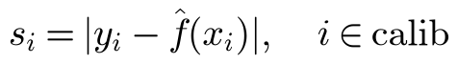
단계 2. 그 (1−α) 분위수를 구합니다(표본 보정 포함).
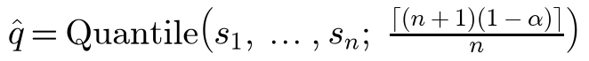
단계 3. 새 예측에 ±q̂ 구간을 붙입니다.
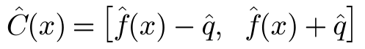
단계 4. ACI(적응형): 최근에 구간을 자주 벗어나면 α를 줄여 구간을 넓힘.
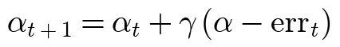
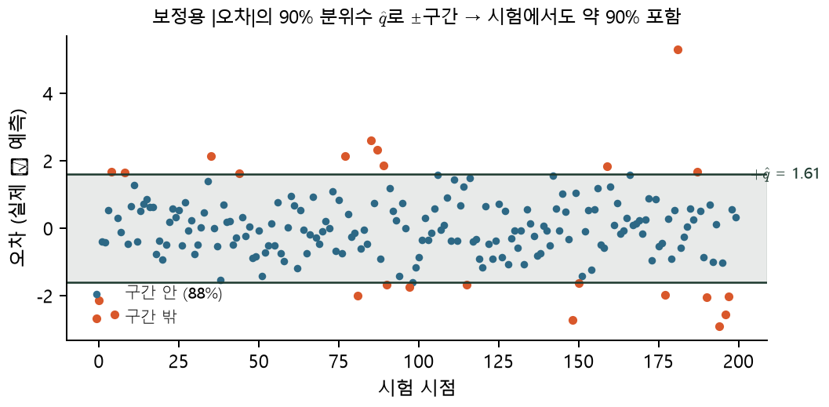
그림 12-1. 보정용 오차의 90% 분위수로 구간을 만들면 시험에서도 약 90%가 들어옴

원자재에 적용하면
포지션 크기·손절 폭·위험 한도를 정할 때 '예측이 이만큼 틀릴 수 있다'는 근거로 씁니다.
대시보드 위치 | ④ 단일 품목 → 예측구간
주의할 점 (함정) | 교환가능성 가정 → 국면 변화 시 고정 구간은 포함률 미달(→ 적응형·변동성 정규화).

12.2 Walk-forward · 시계열 교차검증
한 줄 요약
항상 과거로 학습하고 미래로 평가한다 — 실전 운용과 같은 조건의 성과 검증.

직관: 무엇을 하는가
시험 문제를 미리 보고 공부하면 점수가 높게 나옵니다. 시계열에서 자료를 무작위로 섞어 검증하면 미래 정보가 학습에 섞여 같은 일이 생깁니다. Walk-forward는 학습 구간을 시간 순으로 늘려 가며 항상 '그다음'만 시험합니다.

수식으로 따라가기
단계 1. k번째 학습: 시점 t_k − h까지의 자료로만 모델을 맞춥니다(h = 예측 지평만큼 간격).
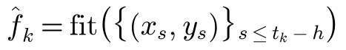
단계 2. 그다음 구간으로 평가하고, 창을 앞으로 옮겨 반복.
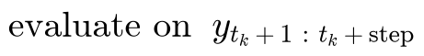
단계 3. 목표가 여러 기간에 걸치면(4주 수익률 등) 학습 끝과 시험 시작 사이를 비웁니다(gap·purge).
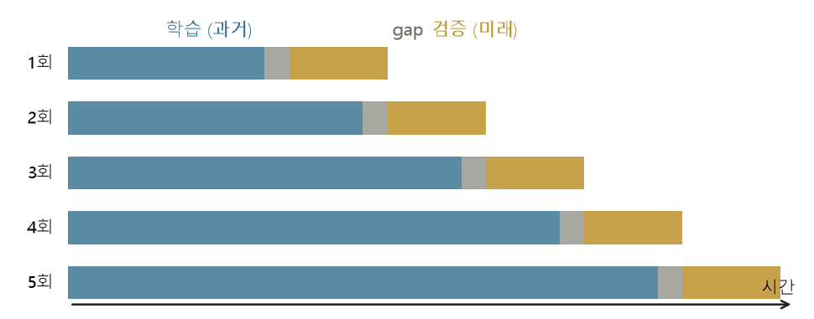
그림 12-2. 학습(파랑)은 늘 검증(주황)보다 과거. 회색 = 정보 누수를 막는 간격

원자재에 적용하면
대시보드의 모든 예측 모델 하이퍼파라미터 선택과 최종 성과 평가에 쓰입니다. 무작위 섞기 AUC 0.69가 시간 분리로 0.50(동전 던지기)이 되는 것이 이 차이입니다.
대시보드 위치 | ④ walk-forward, 모든 교차검증
주의할 점 (함정) | 무작위 K-fold는 미래 정보 누수. 겹치는 목표(h>1)는 gap/purge 필요.

12.3 예측력 검정 (OOS R² · Clark-West)
한 줄 요약
모델이 '과거 평균'이라는 무정보 기준보다 실제로 나은지 통계적으로 판단한다.

직관: 무엇을 하는가
주식·원자재 수익률은 '그냥 과거 평균으로 예측'하는 것도 이기기 어렵습니다. OOS R²는 그 기준 대비 오차가 몇 % 줄었는지, Clark-West 검정은 그 차이가 우연인지를 봅니다.

수식으로 따라가기
단계 1. 외표본 R²: 0보다 크면 기준보다 나음.
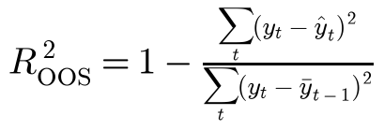
단계 2. Clark-West 조정 차이(큰 모델의 잡음 불이익을 보정).
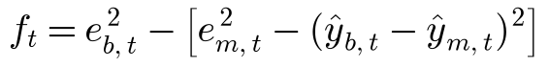
단계 3. f의 평균을 t 검정(단측 5%: t > 1.645면 유의).
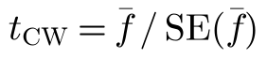
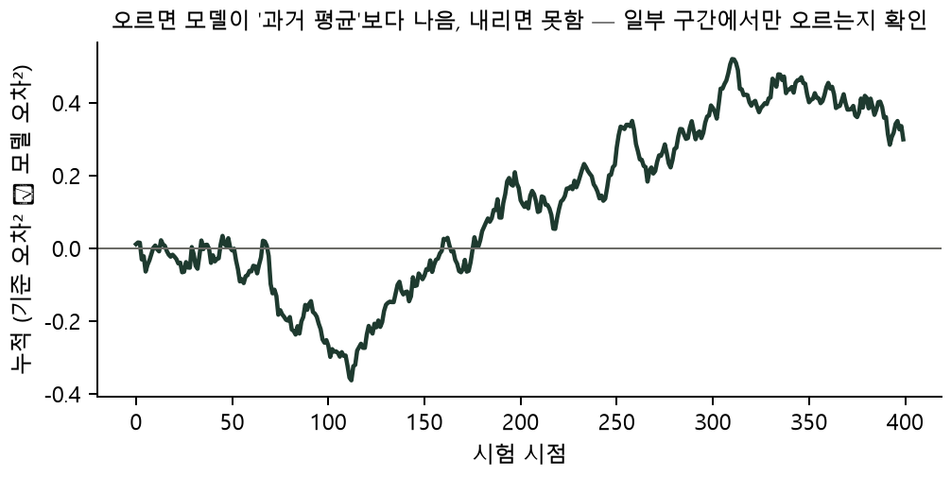
그림 12-3. 누적 오차 차이가 꾸준히 오르는지, 일부 구간에서만 오르는지 확인

원자재에 적용하면
새 정보(뉴스 감성·기관 리포트)를 넣었을 때 예측이 정말 좋아졌는지 검증합니다.
대시보드 위치 | ④ 성과 지표, 기관 리포트 검증
주의할 점 (함정) | 표본이 짧으면 검정력 낮음. 여러 모델을 비교하면 다중검정 주의.

제13장. 포트폴리오 — 예측을 비중으로 바꾸기

13.1 Newton-Raphson 포트폴리오 최적화
한 줄 요약
예측 수익(μ)·공분산(Σ)·거래비용이 주어졌을 때 효용이 최대인 비중을 수치적으로 찾는다. 머신러닝이 아니라 최적화 알고리즘이다.

직관: 무엇을 하는가
'수익은 크게, 위험과 거래비용은 작게'를 한 숫자(효용)로 만들고, 그 숫자가 가장 큰 비중을 찾습니다. Newton 방법은 경사(1차 미분)뿐 아니라 곡률(2차 미분)까지 써서 경사하강보다 훨씬 적은 반복으로 답에 도달합니다.

수식으로 따라가기
단계 1. 효용 = 기대수익 − 위험 벌점 − 거래비용. λ = 위험 회피 정도.
단계 2. Newton 갱신: 기울기를 곡률(헤시안)로 나눈 만큼 이동.
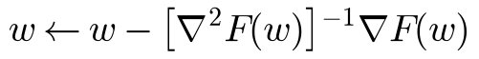
단계 3. 제약(비중 합 1, 품목 상한 등)이 없으면 해는 닫힌 형태.
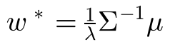
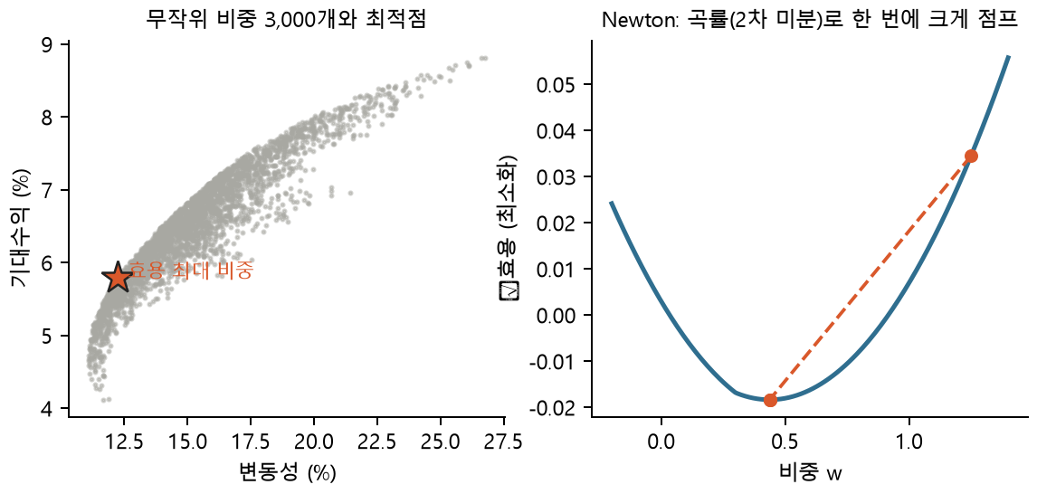
그림 13-1. 왼쪽: 무작위 비중과 효용 최대점. 오른쪽: Newton은 몇 번 만에 최저점에 도달

원자재에 적용하면
여러 원자재의 비중 결정, 리스크 패리티 계산에 쓰입니다.
대시보드 위치 | ⑤ 포트폴리오
주의할 점 (함정) | μ 추정 오차에 극도로 민감 → 종목 상한·수축 공분산·리스크 패리티로 완화.

13.2 Ledoit-Wolf 수축 공분산
한 줄 요약
표본 공분산을 단순한 목표 행렬 쪽으로 최적 비율만큼 당겨 추정 오차를 줄인다.

직관: 무엇을 하는가
품목 19개의 공분산을 104주 자료로 추정하면, 우연히 큰 상관은 더 크게, 작은 상관은 더 작게 나옵니다. 최적화는 이 '과장'을 그대로 믿고 극단적인 비중을 냅니다. 수축은 표본 추정을 '모든 품목이 비슷하다'는 단순한 목표 쪽으로 조금 당깁니다.

수식으로 따라가기
단계 1. 표본 공분산 S와 목표 행렬(평균 분산 × 단위행렬)을 δ 비율로 섞습니다.
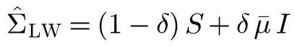
단계 2. δ는 참 공분산과의 거리 기대값을 최소화하도록 자료에서 직접 계산합니다.
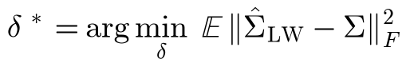
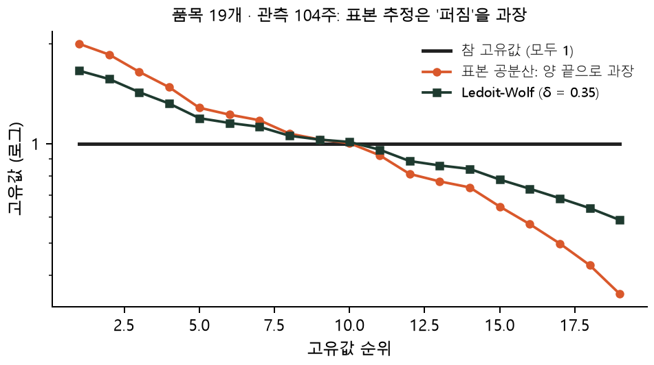
그림 13-2. 참 고유값은 모두 1인데 표본 추정은 양 끝으로 퍼짐 — LW가 이를 당겨 줌

원자재에 적용하면
대시보드 19개 품목·104주에서 δ 평균 0.16(0.09–0.30)입니다. 최적화 입력 공분산에 씁니다.
대시보드 위치 | ⑤ 포트폴리오 공분산
주의할 점 (함정) | 구조적 상관(섹터)을 일부 지움. 시변 공분산은 별도(DCC·EWMA).

13.3 리스크 패리티 vs 평균-분산
한 줄 요약
리스크 패리티는 각 자산의 '위험 기여'를 같게, 평균-분산은 예측 수익까지 써서 효용을 최대로 한다.

직관: 무엇을 하는가
1/N(같은 금액)으로 나누면 변동성 큰 천연가스가 위험의 대부분을 차지합니다. 리스크 패리티는 '위험을 같은 몫으로' 나눠, 변동성 작은 금은 많이, 큰 천연가스는 적게 담습니다. 수익 예측이 필요 없다는 장점이 있습니다.

수식으로 따라가기
단계 1. 자산 i의 위험 기여 = 비중 × 한계 위험.
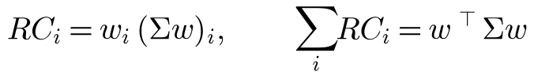
단계 2. 리스크 패리티 조건: 모든 기여가 같음.
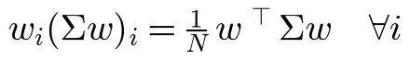
단계 3. 평균-분산: 예측 수익 μ를 써서 효용 최대.
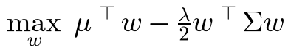
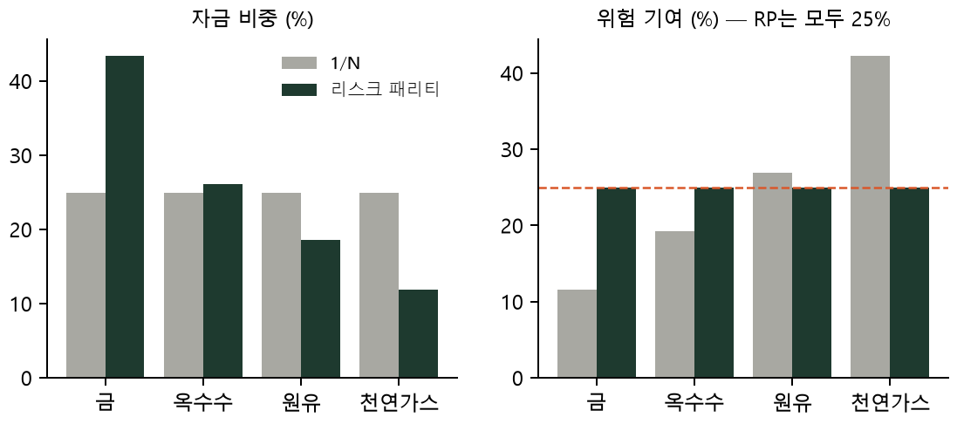
그림 13-3. 1/N은 천연가스가 위험을 독점, 리스크 패리티는 위험 기여가 모두 25%

원자재에 적용하면
원자재처럼 수익 예측력이 약할 때 리스크 패리티가 더 안정적입니다.
대시보드 위치 | ⑤ 포트폴리오 (최적화 Newton · 리스크 패리티 Newton · 1/N)
주의할 점 (함정) | RP는 저변동 자산 비중이 커져 레버리지 없이 수익이 낮을 수 있음. MV는 μ 오차를 증폭.

13.4 무거래 구간 · 변동성 타기팅
한 줄 요약
목표와의 차이가 일정 폭을 넘을 때만 거래하고, 예측 변동성에 맞춰 전체 노출을 조절한다.

직관: 무엇을 하는가
신호가 매일 조금씩 흔들릴 때마다 매매하면 거래비용으로 수익이 사라집니다. 무거래 구간은 '차이가 충분히 클 때만 따라간다'는 규칙입니다. 변동성 타기팅은 시장이 거칠 때 노출을 줄여 위험을 일정하게 유지합니다.

수식으로 따라가기
단계 1. 거래 조건: 목표와 현재 비중 차이의 합이 폭 b를 넘거나, 마지막 거래 후 M기가 지났을 때.
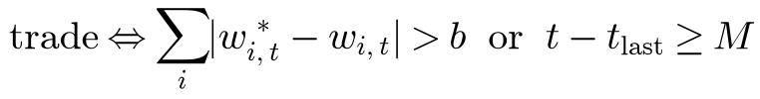
단계 2. 배율 = 목표 변동성 ÷ 예측 변동성, 상한 L.
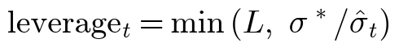
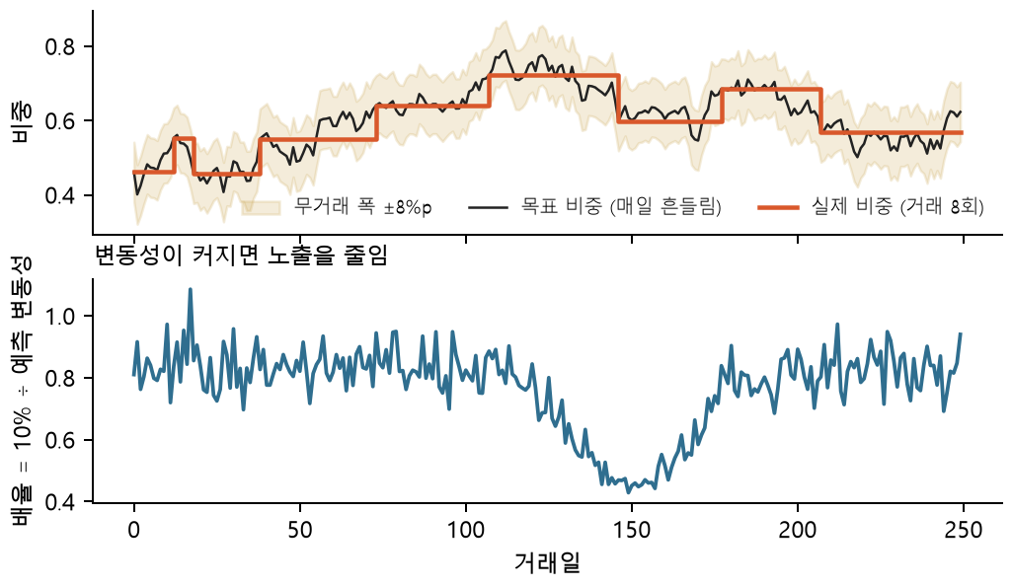
그림 13-4. 위: 목표(검정)가 흔들려도 폭(금색)을 벗어날 때만 거래. 아래: 변동성이 커지면 배율을 줄임

원자재에 적용하면
대시보드 혼합 전략(최소분산 50·모멘텀 25·가치 25)은 26주 변동성으로 연 10%에 맞추고 배율 상한 4배를 씁니다.
대시보드 위치 | ⑤ 포트폴리오 → 거래 규칙 · 변동성 예측
주의할 점 (함정) | 폭이 너무 크면 신호를 늦게 따라감. 변동성 타기팅은 폭락 후 반등을 놓칠 수 있음.

부록 A. 모델 고르기 — 한 장 요약
질문 | 먼저 볼 기법 | 장
다음 주 가격이 오를까? (방향) | Ridge·Lasso → 나무 모델 → LSTM (복잡도 순, 단순한 것부터) | 1·8·9
얼마나 크게 움직일까? (변동성) | GARCH·HAR-RV·MIDAS | 5
지금 위기 국면인가? | HMM·Markov-switching, TAR | 4
관계(헤지 비율)가 변하고 있나? | Kalman TVP, DCC | 4·5
충격이 어디서 어디로 퍼지나? | VAR·Diebold-Yilmaz, FAVAR, 시공간 GNN | 6·10
여러 품목 중 무엇이 상대적으로 오를까? | 패널·Fama-MacBeth | 7
예측을 얼마나 믿어야 하나? | Conformal 구간, OOS R²·Clark-West | 12
예측을 비중으로 어떻게 바꾸나? | 리스크 패리티, Newton 최적화, Ledoit-Wolf | 13

부록 B. 용어 풀이
용어 | 뜻
과적합 | 학습 자료의 잡음까지 외워, 처음 보는 자료에서 성적이 나빠지는 현상
외표본 (OOS) | 모델 학습에 쓰지 않은 자료. 진짜 성적은 여기서 잼
IC (정보계수) | 예측 순위와 실제 수익 순위의 상관. 0.02~0.05면 실무에서 의미 있는 수준
방향 Sharpe | 예측 부호대로 롱·숏 했을 때 위험 대비 수익(연율). 52주 모멘텀 0.45가 대시보드 기준
하이퍼파라미터 | 학습 전에 사람이 정하는 설정(λ, 은닉 크기, 학습률 등). 교차검증으로 고름
역전파 (BPTT) | 신경망에서 출력 오차를 거꾸로 전달해 각 가중치의 기울기를 구하는 방법. 시간 방향으로 펼치면 BPTT
임베딩 · 은닉 상태 | 신경망이 입력을 요약한 숫자 벡터. 사람이 직접 해석하긴 어렵지만 모델 안에서는 '맥락'을 담음
zero-shot | 해당 자료로 따로 학습하지 않고 사전학습 모델을 그대로 적용
어텐션 | 토큰(시점·품목)끼리 유사도를 계산해 '누구를 얼마나 참고할지' 가중 평균하는 연산
인접 행렬 | 그래프에서 노드끼리 연결 여부(또는 강도)를 담은 N × N 표

출처: 대시보드 model_atlas.py(⑦ 모델 도감)·alt_ts.py(대안 시계열·GNN 구현)·data/alt_ts_*_compare.csv(실험 결과). 개념 그림은 설명용 합성 데이터이며, '실제'라고 적은 그림만 대시보드 결과입니다.

